**TÀI LIỆU ĐẶC TẢ TÍNH NĂNG PHẦN MỀM**

**HỆ THỐNG QUẢN LÝ BẰNG MÃ VẠCH/MÃ QR**

**UTECH VIỆT NAM**

Mã tài liệu: UTECH_BBP_TAILIEUDACTACHITIET_V0.01.docx

Version : V0.01

**Phê duyệt**

|  |  |  |  |
| --- | --- | --- | --- |
| Họ và tên | Chức danh | Ngày | Chữ ký |
|  |  |  |  |
|  |  |  |  |
|  |  |  |  |
|  |  |  |  |
|  |  |  |  |
|  |  |  |  |
|  |  |  |  |

**Thông tin thay đổi**

|  |  |  |  |
| --- | --- | --- | --- |
| Phiên bản | Ngày cập nhật | Cập nhật bởi | Mô tả thay đổi |
| 0.01 |  | Vũ Khánh Ly | Tạo mới tài liệu |

# MỤC LỤC

MỤC LỤC 4

1 GIỚI THIỆU CHUNG 5

1.1 Phạm vi tài liệu 5

1.2 Các cụm từ viết tắt, quy ước tài liệu 5

1.3 Ý nghĩa hình vẽ 5

1.4 Cấu trúc tài liệu 6

2 Mô tả chi tiết chức năng 7

2.1 Đăng nhập 7

2.2 Màn hình Menu và thiết lập 8

2.3 Người dùng 11

2.4 Chức năng in nhãn - Web 12

2.4.1 In nhãn thiết bị dụng cụ 19

2.4.2 In nhãn nguyên liệu là hóa chất 21

2.4.3 In nhãn thành phẩm là hóa chất 23

2.5 Danh mục đơn mua hàng - web 25

2.6 Chức năng nhập kho 28

2.6.1 Nhập kho thiết bị dụng cụ 29

2.6.2 Nhập kho nguyên liệu 36

2.6.3 Nhập kho thành phẩm 41

2.7 Danh mục đơn đặt hàng - Web 45

2.8 Danh mục chỉ thị xuất hàng - Web 46

2.9 Chức năng Xuất kho 48

2.9.1 Xuất kho thiết bị dụng cụ 50

2.9.2 Xuất kho nguyên liệu 55

2.9.3 Xuất kho thành phẩm 60

2.10 Danh mục chỉ thị chuyển kho - Web 66

2.11 Chức năng chuyển kho 69

2.12 Chức năng Kiểm kê 75

# GIỚI THIỆU CHUNG

## Phạm vi tài liệu

Tài liệu này dùng để mô tả các chức năng chi tiết của phần mềm quản lý mã vạch các chức năng chi tiết liên quan đến việc quản lý nhãn QR code của dự án Utech

Tài liệu này được sử dụng:

* Là căn cứ để xây dựng thiết kế chi tiết cho hệ thống Quản lý bằng mã vạch/mã QR
* Là căn cứ để xây dựng hệ thống, các kịch bản kiểm thử, nghiệm thu cho hệ thống Quản lý bằng mã vạch/mã QR cho các kho bên Utech

Tài liệu này được xem xét bởi các bộ phận nghiệp vụ của cả hai bên Utech và HDSoft

## Các cụm từ viết tắt, quy ước tài liệu

|  |  |  |
| --- | --- | --- |
| STT | Thuật ngữ | Định nghĩa |
|  | AMIS | Hệ thống AMIS |
|  | Web | Phần mềm quản lý mã QR trên web |
|  | HT | Thiết bị thực hiện scan nhãn |
|  |  |  |
|  |  |  |
|  | SRS | Tài liệu đặc tả chức năng phần mềm (Software Requirement Specification) |

- Kiểu chữ: Time New Roman.

- Size chữ: 14

- Các ký tự đặc biệt: Các ký tự cơ bản trong Word Office.

## Ý nghĩa hình vẽ



## Cấu trúc tài liệu

Tài liệu này được xây dựng theo cấu trúc như sau:

* **Phần 1. Giới thiệu chung:** Tóm tắt phạm vi của tài liệu, các quy ước, ý nghĩa mô tả hình vẽ và các cụm từ viết tắt được sử dụng trong tài liệu, các tài liệu liên quan làm cơ sở tham khảo hoặc căn cứ để hệ thống, các kịch bản kiểm thử, nghiệm thu cho hệ thống Quản lý bằng mã vạch/mã QR cho các kho của Utech
* **Phần 2. Mô tả chi tiết từng chức năng:** bao gồm mô tả luồng thao tác, và màn hình dự kiến trên hệ thống

# Mô tả chi tiết chức năng

## Đăng nhập

Quy trình thao tác:



**Các bước thực hiện:**

**Bước 1:** Vào Web trên trình duyệt và phần ứng dụng trong máy HT

**Bước 2:** Nhập “Tên tài khoản” và “Mật khẩu”

**Bước 3:** Nhấn “Đăng nhập”

**Bước 4:** Kiểm tra thông tin đăng nhập

- Nếu sai, thông báo lỗi và yêu cầu nhập lại

- Nếu đúng chuyển sang bước 5

**Bước 5:** Hiển thị trang chủ của hệ thống

Nhấn Thoát để rời khỏi ứng dụng

Màn hình đăng nhập dự kiến trên Web

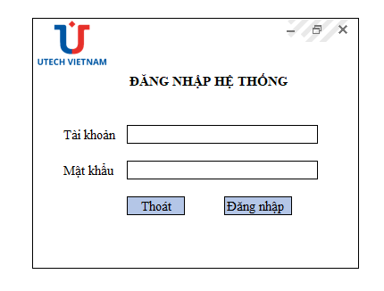

Màn hình đăng nhập trên HT

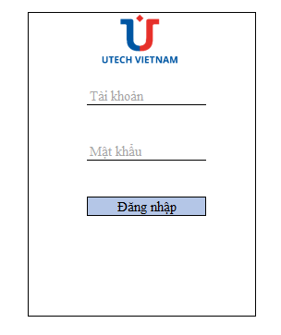

## Màn hình Menu và thiết lập

Màn hình dự kiến trên Web

Màn hình trang chủ Web với thanh Menu gồm các đầu mục chức năng chính và mỗi mục sẽ có những chức năng chi tiết tương ứng

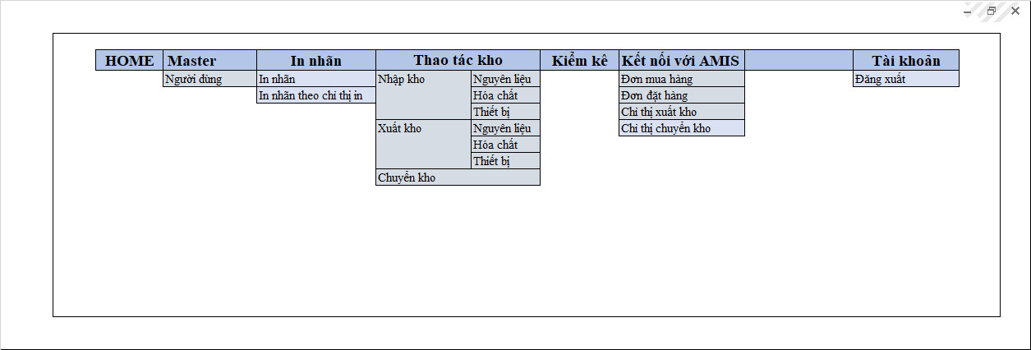

Màn hình Menu Dự kiến trên HT:

Màn hình sau khi đăng nhập sẽ gồm 4 chức năng chính và phần thiết lập chung (trên cùng góc phải)

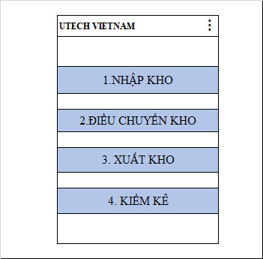

Mô tả phần Thiết lập trên thiết bị HT: Sẽ thiết lập 2 hạng mục: Hệ thống và Kho

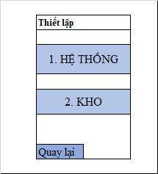

Trong Phần thiết lập Hệ thống sẽ có 2 thông tin là Tên máy và Service cần thiết lập

 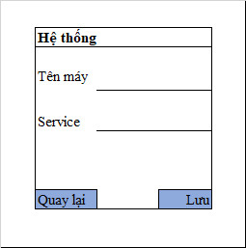

Trong phần Kho cần thiết lập máy scan thuộc Kho nào

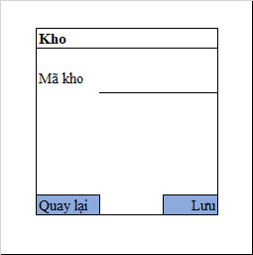

## Người dùng

|  |
| --- |
| **Mô tả chức năng**:  Master người dùng cho HT và Web |
| **Điều kiện để bắt đầu**:   * Người dùng hệ thống trên HT và Web |
| **Điều kiện để kết thúc**:   * Người dùng đăng nhập thành công vào hệ thông |
| **Các quy tắc nghiệp vụ**:   * Người dùng hợp lệ sẽ được lưu trong cơ sở dữ liệu * Các chức năng: Thêm mới, sửa, xóa, chi tiết |
| **Tác nhân:**  **-** Nhân viên văn phòng (sử dụng máy tính) |

Quy trình thao tác



Màn hình dự kiến:

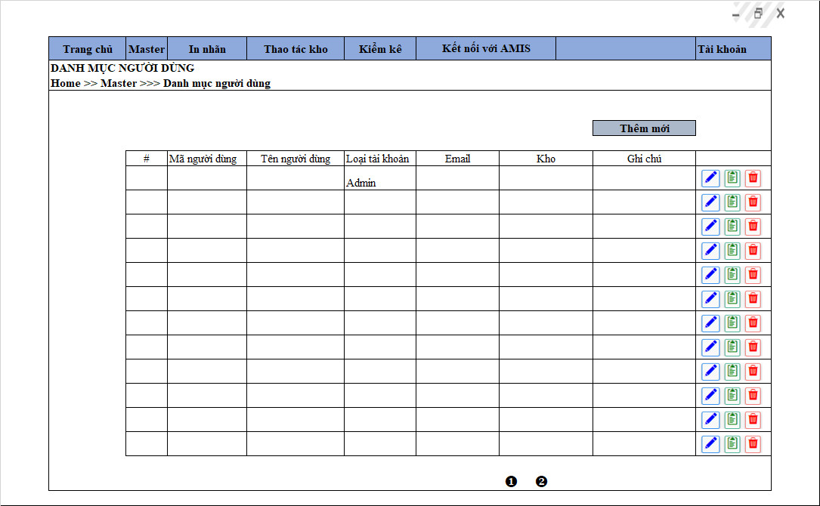

+ Button Thêm mới, chức năng tạo mới người dùng sử dụng hệ thống

+ Button Chi tiết , hiển thị chi tiết thông tin tài khoản người dùng

+ Button Chỉnh sửa , chức năng chỉnh sửa thông tin người dùng

+ Button Xóa , chức năng xóa tài khoản người dùng

## Chức năng in nhãn - Web

Quy trình mô tả thao tác In nhãn trên Web sẽ theo 2 cách.

Người dùng có thể sử dụng 1 trong 2 cách như sau.

* **Cách 1**: In theo chỉ thị in.

Quy trình Thao tác



**Bước 1:** Chọn mục In nhãn, chọn In nhãn theo chỉ thị in.

Người dùng sẽ Import lên hệ thống web file excel dữ liệu cần in. File Excel có mẫu như sau

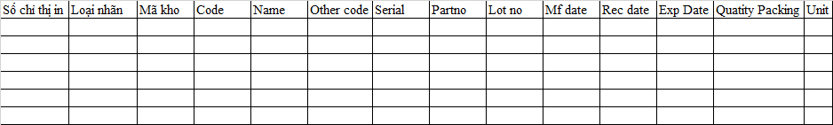

Màn hình Web dự kiến:

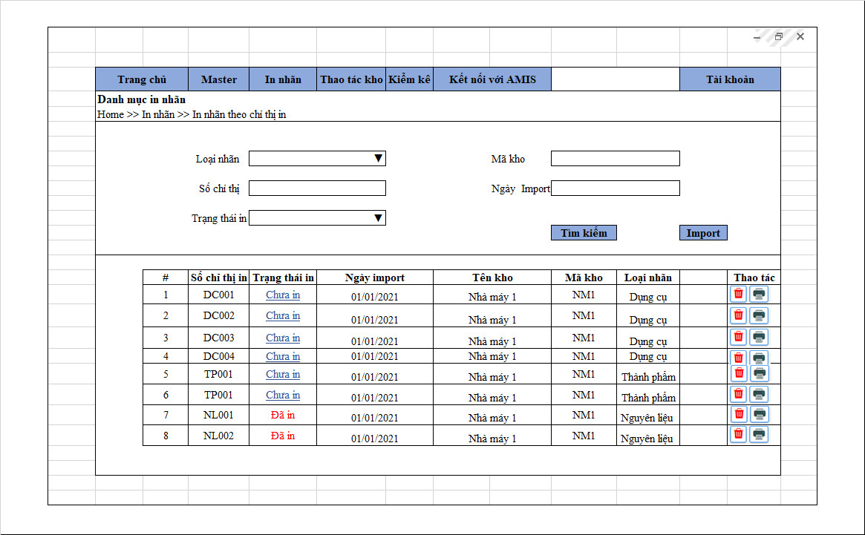

|  |  |  |  |
| --- | --- | --- | --- |
| ***#*** | ***Các thành phần trong màn hình*** | ***Ý nghĩa*** | ***Ghi chú*** |
| 1 | Điều kiện tìm kiếm | Điều kiện tìm kiếm phục vụ cho việc tìm kiếm chỉ thị in |  |
| 2 | Button: Tìm kiếm | Thực hiện Tìm kiếm |  |
| 3 | Button: Import | Thực hiện chức năng import Excel chỉ thị in |  |
| 4 | Bảng dữ liệu chỉ thị in | Dữ liệu các chỉ thị in đã import thành công |  |
| 5 | Thông tin trong bảng dữ liệu | Thông tin của các chỉ thị in: Trạng thái in, số thứ tự, loại nhãn, ngày import, mã kho, số chỉ thị |  |
| 6 | Thao tác Xóa | Thực hiện xóa chỉ thị nếu dữ liệu chỉ thị sai |  |
| 7 | Thao tác In | Thực hiện chức năng in nhãn item cho từng chỉ thi in |  |

**Bước 2:** Chọn một chỉ thị cần in, ấn vào biểu tượng In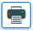.

Màn hình dự kiến sẽ hiển thị như sau:

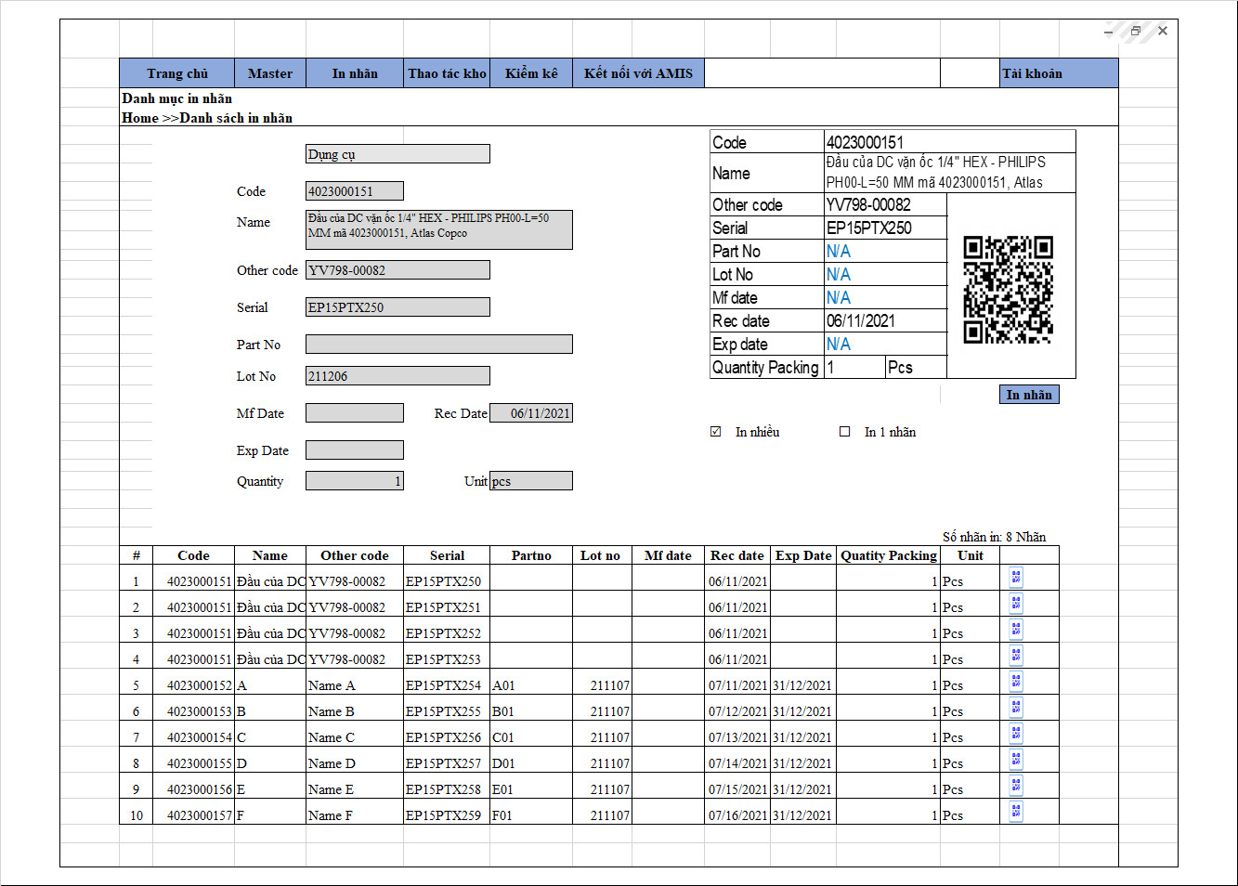

Màn hình này sẽ liệt kê chi tiết các item trong chỉ thị đã chọn với đầy đủ thông in.

Khi ấn vào biểu tượng QR, nhãn sẽ hiển thị ở phần trên, bao gồm thông tin nhãn (bên trái) và bản xem trước (bên phải). Người dùng có thể xem trước bản in của từng nhãn trước khi in.

Người dùng có thể lựa chọn in 1 nhãn, hoặc in tất cả.

+ Nếu chọn In tất cả, sẽ in ra tất cả các nhãn dưới danh sách.

+ Nếu chọn In 1 nhãn, sẽ in ra 1 nhãn và là nhãn được chọn trên bản xem trước đang hiển thị

|  |  |  |  |
| --- | --- | --- | --- |
| ***#*** | ***Các thành phần trong màn hình*** | ***Ý nghĩa*** | ***Ghi chú*** |
| 1 | Bảng dữ liệu | Lần lượt các item trong chỉ thị đã chọn. Mỗi item một dòng, nếu cùng item mà số serial khác nhau thì tương ứng số dòng là mỗi serial khác nhau | Đây là dữ liệu chi tiết lúc đầu người dùng đã import |
| 2 | Dữ liệu nhãn | Các trường thông tin trên nhãn |  |
| 3 | Nhãn QR | Hình ảnh nhãn bản xem trước khi in |  |
| 4 | Thao tác xem nhãn QR – biểu tượng | Thực hiện chức năng xem trước nhãn (preview) |  |
| 5 | Checkbox: In nhiều  Checkbox: In 1 nhãn | In nhiều: Trong trường hợp in tất cả các nhãn trong bảng dữ liệu bên dưới  In 1 nhãn: trong trường hợp người dùng chỉ cần in 1 nhãn được chọn, không in tất cả |  |
| 6 | Button: In nhãn | Thực hiện in nhãn |  |

* **Cách 2**: In thường (không theo chỉ thị in)

Chức năng được sử dụng trong trường hợp in nhãn mà không có chỉ thị in

Quy trình thao tác



**Bước 1:** Chọn mục In nhãn trên màn hình Menu, chọn phần In nhãn

Màn hình dự kiến:

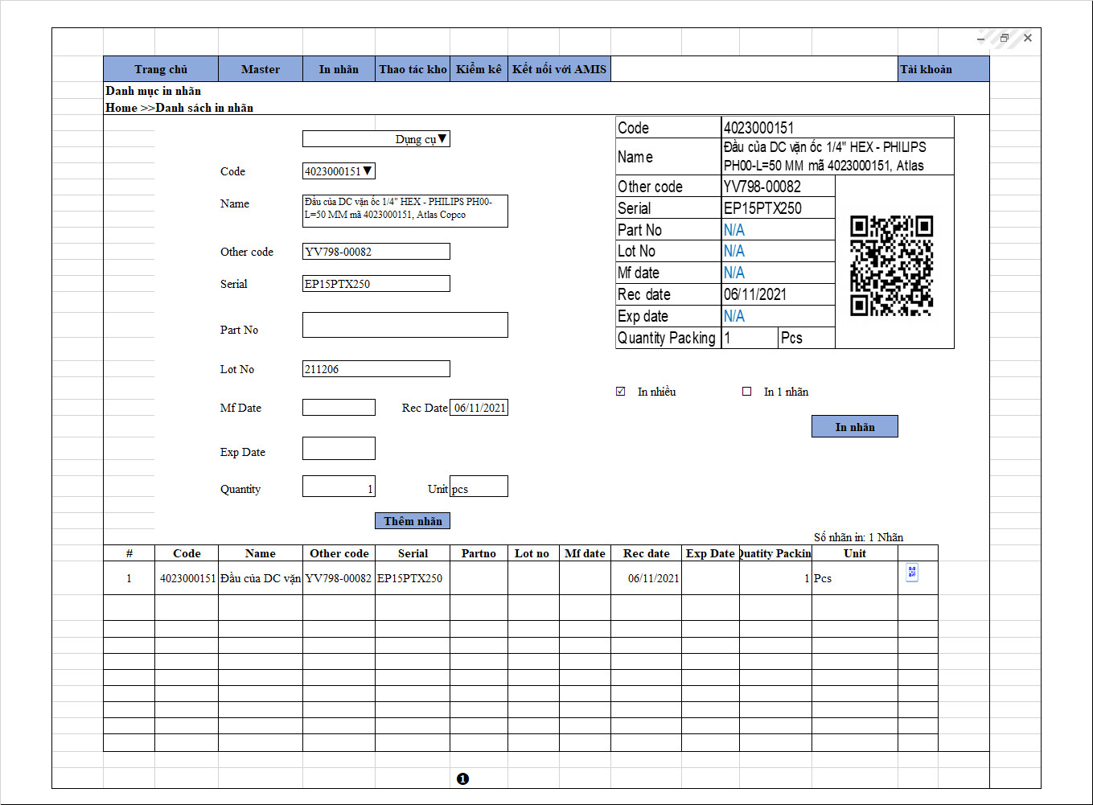

**Bước 2:** Chọn hoặc nhập lần lượt các thông tin cho nhãn cần in

**Bước 3:** Nhấn Thêm nhãn, dữ liệu sẽ hiển thị dưới danh sách

Trong trường hợp nếu muốn in nhiều nhãn, lặp lại thao tác ở bước 2 và bước 3

* Nhấn biểu tượng để hiển thị bản xem trước (preview)

**Bước 5:** Nhấn in Nhãn để thực hiện in nhãn

|  |  |  |  |  |
| --- | --- | --- | --- | --- |
| ***#*** | ***Tên trường thành phần trong màn hình*** | ***Kiểm nhập*** | ***Bắt buộc nhập?*** | ***Quy tắc nghiệp vụ*** |
|  | Loại nhãn | Chọn Drownlist | x | Chọn 1 trong 3 loại nhãn cần in: Nhãn dụng cụ, nhãn Thành phẩm, nhãn nguyên liệu |
|  | Code | Combo box | x | Chọn hoặc Nhập mã hàng |
|  | Name | Output Text |  | Tên item sẽ được fill tương ứng khi chọn Code |
|  | Other code | Output Text |  | Tên item sẽ được fill tương ứng khi chọn Code |
|  | Serial | Nhập text |  |  |
|  | Part no | Nhập text |  | Nếu thông tin bị trống, nhãn ghi là N/A |
|  | Lot no | Nhập text |  | Nếu thông tin bị trống, nhãn ghi là N/A |
|  | Mf Date | Chọn Date Time |  | Hiển thị theo định dạng DD/MM/YYYY  Mặc định để trống  Nếu thông tin bị trống, nhãn ghi là N/A |
|  | Rec date | Chọn Date Time |  | Hiển thị theo định dạng DD/MM/YYYY  Mặc định để trống |
|  | Exp date | Chọn Date Time |  | Hiển thị theo định dạng DD/MM/YYYY  Mặc định để trống |
|  | Quality | Nhập Text Number | x |  |
|  | Đơn vị | Output Text | x | Đơn vị sẽ hiển thị tương ứng với item code đã chọn |
|  | Xem trước | Button |  | Ấn biểu tượng QR để hiển thị preview nhãn cần in |
|  | Thêm nhãn | Button |  | Nhãn theo |
|  | In nhãn | Button |  | Thực hiện in nhãn |

### In nhãn thiết bị dụng cụ

|  |
| --- |
| **Mô tả chức năng**:  Cho phép người dùng in nhãn thiết bị dụng cụ |
| **Điều kiện để bắt đầu**:   * Danh mục dụng cụ và các thông tin liên quan được lấy trên hệ thống AMIS. * Hoặc dữ liệu các chỉ thị in |
| **Điều kiện để kết thúc**:   * Nhãn dụng cụ được in đúng thông tin và đúng thiết kế * Nhãn sau khi in sẽ được dán vào thiết bị |
| **Các quy tắc nghiệp vụ**:   * Nhãn được in ra đúng như thiết kế của bên Utech cung cấp. * Các thông tin trên nhãn đúng các thông số người dùng thao tác * Hệ thống quản lý QR trên web sẽ lưu lại lịch sử in nhãn của người dùng. |
| **Tác nhân:**  **-** Nhân viên văn phòng (sử dụng máy tính) |

**Mẫu nhãn Utech cung cấp:**



* **Định dạng QR code nhãn sản phẩm dụng cụ:**

**DC;Code;Name;CustomerCode;Serial;PartNo;LotNo;MfDate;RecDate;ExpDate;Quantity;Unit**

* **Thông số nhãn**

Kích thước nhãn: 7cm x 5cm

In trên khổ giấy A4, trên máy in thường, 1 tờ A4 in được 16 nhãn

* **Thông tin chi tiết trong nhãn**

|  |  |  |  |  |
| --- | --- | --- | --- | --- |
| ***#*** | ***Tên trường*** | ***Ý nghĩa*** | ***Bắt buộc nhập?*** | ***Quy tắc nghiệp vụ*** |
|  | DC | Kí tự phân biệt trong định dạng QR code nhãn dụng cụ. |  | DC: viết tắt cho dụng cụ |
| 1 | Code | Mã sản phẩm | x |  |
| 2 | Name | Tên sản phẩm/ tên thương mại | x | Tên sản phẩm có thể có những kí tự đặc biệt (-/.%=’’+)  Tên sản phẩm dài nhất tầm 108 kí tự |
| 3 | Other code | Mã code theo yêu cầu của từng khách hàng | x |  |
| 4 | Serial | Số Serial cho hàng dụng cụ | x |  |
| 5 | Part no | Số Part cho hàng dụng cụ |  | Nếu thông tin bị trống, nhãn ghi là N/A |
| 6 | Lot no | Lô Sản xuất gốc từ NCC hoặc Lô pha chế Utech |  | Nếu thông tin bị trống, nhãn ghi là N/A |
| 7 | Mf Date | Ngày sản xuất cụ thể của sản phẩm |  | Hiển thị theo định dạng DD/MM/YYYY  Mặc định để trống  Nếu thông tin bị trống, nhãn ghi là N/A |
| 8 | Rec date | Ngày nhận/ nhập kho tại Utech |  | Hiển thị theo định dạng DD/MM/YYYY  Mặc định để trống |
| 9 | Exp date | Hạn sử dụng của sản phẩm |  | Hiển thị theo định dạng DD/MM/YYYY  Mặc định để trống |
| 10 | Quality | Số lượng đóng gói theo thùng/ túi… | x |  |
| 11 | Unit | Đơn vị tính | x |  |

### In nhãn nguyên liệu là hóa chất

|  |
| --- |
| **Mô tả chức năng**:  Cho phép người dùng in nhãn Nguyên liệu là Hóa chất |
| **Điều kiện để bắt đầu**:   * Danh mục item và các thông tin liên quan được lấy trên hệ thống AMIS. * Hoặc dữ liệu chỉ thị in |
| **Điều kiện để kết thúc**:   * Nhãn dụng cụ được in đúng thông tin và đúng thiết kế * Nhãn sau khi in sẽ được dán vào thiết bị |
| **Các quy tắc nghiệp vụ**:   * Nhãn được in ra đúng như thiết kế của bên Utech cung cấp. * Các thông tin trên nhãn đúng các thông số người dùng thao tác * Hệ thống quản lý QR trên web sẽ lưu lại lịch sử in nhãn của người dùng. |
| **Tác nhân:**  **-** Nhân viên văn phòng (sử dụng máy tính) |

**Mẫu nhãn Utech cung cấp:**



* **Định dạng QR code nhãn sản phẩm dụng cụ:**

**NL;Code;Name;CustomerCode;Serial;PartNo;LotNo;MfDate;RecDate;ExpDate;Quantity;Unit**

* **Thông số nhãn**

Kích thước nhãn: 7cm x 5cm

In trên khổ giấy A4, trên máy in thường, 1 tờ A4 in được 16 nhãn

* **Thông tin chi tiết trong nhãn**

|  |  |  |  |  |
| --- | --- | --- | --- | --- |
| ***#*** | ***Tên trường*** | ***Ý nghĩa*** | ***Bắt buộc nhập?*** | ***Quy tắc nghiệp vụ*** |
|  | NL | Kí tự phân biệt trong định dạng QR code nhãn dụng cụ. | x | NL: viết tắt cho nguyên liệu |
| 1 | Code | Mã sản phẩm | x |  |
| 2 | Name | Tên sản phẩm/ tên thương mại | x | Tên sản phẩm có thể có những kí tự đặc biệt (-/.%=’’+) |
| 3 | Other code | Mã code theo yêu cầu của từng khách hàng |  | Nếu thông tin bị trống, nhãn ghi là N/A |
| 4 | Serial | Số Serial cho hàng dụng cụ |  | Nếu thông tin bị trống, nhãn ghi là N/A |
| 5 | Part no | Số Part cho hàng dụng cụ |  | Nếu thông tin bị trống, nhãn ghi là N/A |
| 6 | Lot no | Lô Sản xuất gốc từ NCC hoặc Lô pha chế Utech |  | Nếu thông tin bị trống, nhãn ghi là N/A |
| 7 | Mf Date | Ngày sản xuất cụ thể của sản phẩm |  | Hiển thị theo định dạng DD/MM/YYYY  Mặc định để trống  Nếu thông tin bị trống, nhãn ghi là N/A |
| 8 | Rec date | Ngày nhận/ nhập kho tại Utech | x | Hiển thị theo định dạng DD/MM/YYYY  Mặc định để trống |
| 9 | Exp date | Hạn sử dụng của sản phẩm |  | Hiển thị theo định dạng DD/MM/YYYY  Mặc định để trống |
| 10 | Quality | Số lượng đóng gói theo thùng/ túi… | x |  |
| 11 | Unit | Đơn vị tính | x |  |

### In nhãn thành phẩm là hóa chất

|  |
| --- |
| **Mô tả chức năng**:  Cho phép người dùng in nhãn thành phẩm là hóa chất |
| **Điều kiện để bắt đầu**:   * Danh mục item và các thông tin liên quan được lấy trên hệ thống AMIS. * Hoặc dữ liệu chỉ thị in |
| **Điều kiện để kết thúc**:   * Nhãn thành phẩm được in đúng thông tin và đúng thiết kế * Nhãn sau khi in sẽ được dán vào thiết bị |
| **Các quy tắc nghiệp vụ**:   * Nhãn được in ra đúng như thiết kế của bên Utech cung cấp. * Các thông tin trên nhãn đúng các thông số người dùng thao tác * Hệ thống quản lý QR trên web sẽ lưu lại lịch sử in nhãn của người dùng. |
| **Tác nhân:**  **-** Nhân viên văn phòng (sử dụng máy tính) |

**Mẫu nhãn Utech cung cấp:**



* **Định dạng QR code nhãn sản phẩm dụng cụ:**

**TP;Code;Name;CustomerCode;Serial;PartNo;LotNo;MfDate;RecDate;ExpDate;Quantity;Unit**

* **Thông số nhãn**

Kích thước nhãn: 7cm x 5cm

In trên khổ giấy A4, trên máy in thường, 1 tờ A4 in được 16 nhãn

* **Thông tin chi tiết trong nhãn**

|  |  |  |  |  |
| --- | --- | --- | --- | --- |
| ***#*** | ***Tên trường*** | ***Ý nghĩa*** | ***Bắt buộc nhập?*** | ***Quy tắc nghiệp vụ*** |
|  | TP | Kí tự phân biệt trong định dạng QR code nhãn dụng cụ. |  | TP: viết tắt cho thành phẩm |
| 1 | Code | Mã sản phẩm | x |  |
| 2 | Name | Tên sản phẩm/ tên thương mại | x | Tên sản phẩm có thể có những kí tự đặc biệt (-/.%=’’+)  Tên sản phẩm dài nhất tầm 108 kí tự |
| 3 | Other code | Mã code theo yêu cầu của từng khách hàng |  |  |
| 4 | Serial | Số Serial cho hàng dụng cụ |  |  |
| 5 | Part no | Số Part cho hàng dụng cụ |  | Nếu thông tin bị trống, nhãn ghi là N/A |
| 6 | Lot no | Lô Sản xuất gốc từ NCC hoặc Lô pha chế Utech | x | Nếu thông tin bị trống, nhãn ghi là N/A |
| 7 | Mf Date | Ngày sản xuất cụ thể của sản phẩm | x | Hiển thị theo định dạng DD/MM/YYYY  Mặc định để trống  Nếu thông tin bị trống, nhãn ghi là N/A |
| 8 | Rec date | Ngày nhận/ nhập kho tại Utech | x | Hiển thị theo định dạng DD/MM/YYYY  Mặc định để trống |
| 9 | Exp date | Hạn sử dụng của sản phẩm | x | Hiển thị theo định dạng DD/MM/YYYY  Mặc định để trống |
| 10 | Quality | Số lượng đóng gói theo thùng/ túi… | x |  |
| 11 | Unit | Đơn vị tính | x |  |

## Danh mục đơn mua hàng - web

|  |
| --- |
| **Mô tả chức năng**:  Hiển thị danh sách đơn mua hàng lấy từ hệ thống AMIS |
| **Điều kiện để bắt đầu**:   * Hệ thống AMIS cung cấp API dữ liệu đơn mua hàng |
| **Điều kiện để kết thúc**:   * Hệ thống Web lấy được dữ liệu đơn mua hàng và hiển thị trên web * Các chức năng kèm theo: Tìm kiếm |
| **Tác nhân:**  **-** Nhân viên văn phòng (sử dụng máy tính) |

Quy trình thao tác:



Màn hình Web dự kiến

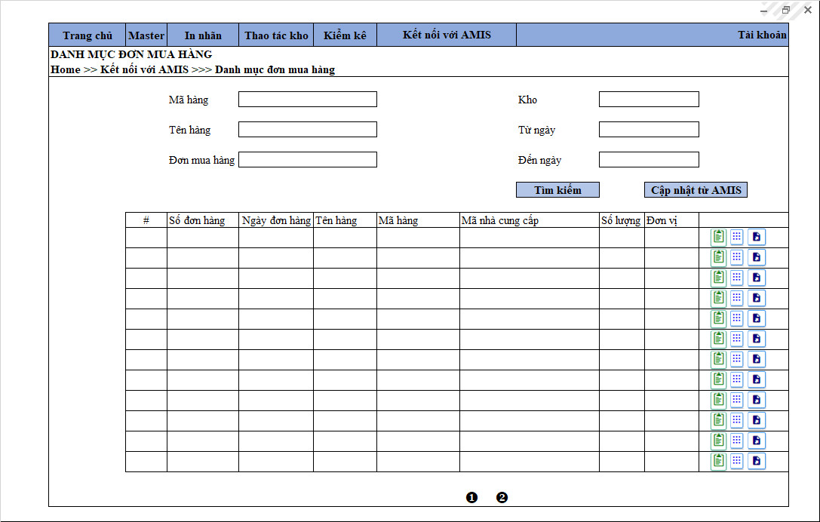

|  |  |  |  |
| --- | --- | --- | --- |
| ***#*** | ***Các thành phần trong màn hình*** | ***Ý nghĩa*** | ***Ghi chú*** |
| 1 | Điều kiện tìm kiếm | Điều kiện tìm kiếm phục vụ cho việc tìm kiếm đơn mua hàng |  |
| 2 | Button: Tìm kiếm | Thực hiện Tìm kiếm |  |
| 3 | Button: Cập nhật từ AMIS | Thực hiện lấy dữ liệu từ AMIS |  |
| 4 | Bảng dữ liệu đơn mua hàng | Dữ liệu các đơn mua hàng khi lấy về từ hệ thống AMIS thành công |  |
| 5 | Button Chi tiết: | Thực hiện chi tiết thực tế scan nhâp kho |  |
| 6 | Button: Xuất file | Thực hiện Xuất file Excel |  |
| 7 | Button: Chi tiết | Xem chi tiết thông tin của đơn hàng |  |

Ấn button Chi tiết  , hiển thị màn hình chi tiết đơn mua hàng, bao gồm các thông tin của đơn hàng

Ấn button Chi tiết  , hiển thị màn hình chi tiết thực tế scan nhập kho theo từng đơn mua hàng.

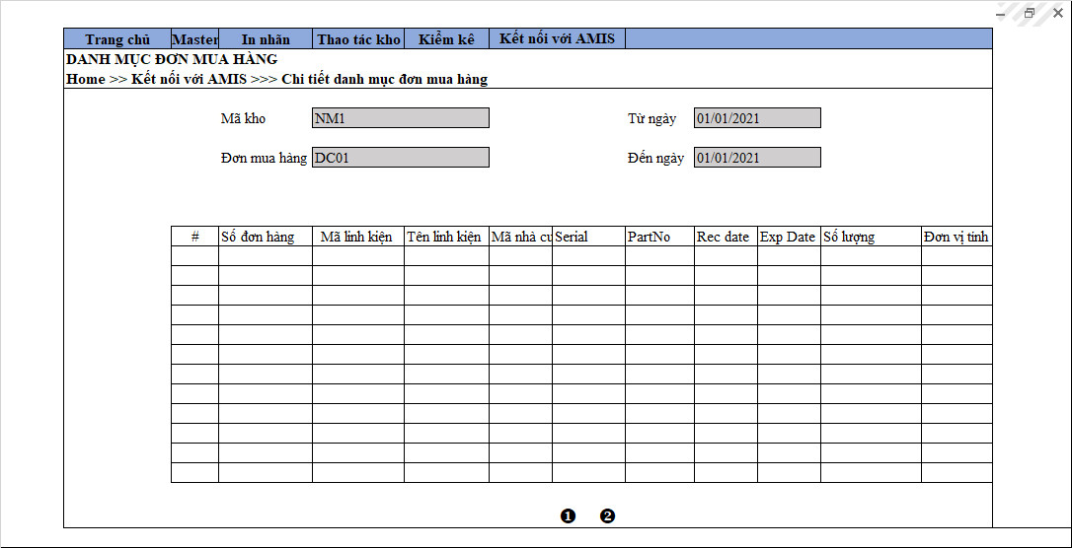

## Chức năng nhập kho

Quy trình thao tác chung cho chức năng Nhập kho

Quy trình 1: Quy trình Scan nhãn Nhập kho



|  |  |  |  |
| --- | --- | --- | --- |
| ***#*** | ***Tên thao tác*** | ***Ý nghĩa*** | ***Tác nhân*** |
| 1 | Chọn đơn mua hàng | Chọn đơn mua hàng cần nhập kho | Nhân viên thao tác máy scan (HT) |
| 2 | Scan nhãn Nhập kho | Người dùng thực hiện scan nhập kho với đơn mua hàng đã chọn | Nhân viên thao tác máy scan(HT) |
| 3 | Lưu thông tin scan thực tế | Dữ liệu nhập kho thực tế trên HT sẽ được lưu và hiển thị trên Web | Nhân viên văn phòng |

Quy trình 2: Xuất dữ liệu nhập kho thực tế



|  |  |  |  |
| --- | --- | --- | --- |
| ***#*** | ***Tên thao tác*** | ***Ý nghĩa*** | ***Tác nhân*** |
| 1 | Chọn đơn mua hàng | Thực hiện chọn đơn mua hàng cần xuất dữ liệu thực tế trên Web | Nhân viên văn phòng |
| 2 | Xuất file Excel | Thực hiện Export dữ liệu thực tế | Nhân viên văn phòng |

### Nhập kho thiết bị dụng cụ

|  |
| --- |
| **Mô tả chức năng**:  Người dùng thực hiện chức năng Nhập kho thiết bị dụng cụ |
| **Điều kiện để bắt đầu**:   * Các dụng cụ đều được dán nhãn QR tương ứng * Thông tin đơn mua hàng được lấy về từ hệ thống AMIS |
| **Điều kiện để kết thúc**:   * Scan nhập kho theo từng đơn hàng (Item, số Serial). * Dữ liệu scan thực tế được xuất ra file excel |
| **Các quy tắc nghiệp vụ**:   * Scan nhập kho theo từng đơn hàng (Item, số Serial). Đối chiếu Item và số lượng với đơn mua hàng * Hệ thống quản lý QR trên web sẽ lưu lại lịch sử thao tác scan của người dùng. |
| **Tác nhân:**  - Nhân viên thao tác máy scan – Thực hiện các công đoạn dùng HT  - Nhân viên văn phòng (sử dụng máy tính ) – thực hiện các công đoạn dùng trên web |

**Bước 1:** Thiết bị HT, sau khi đăng nhập thành công vào màn hình Menu

Chọn Thao tác 1. Nhập kho 🡪 Chọn 1.Nhập kho dụng cụ

 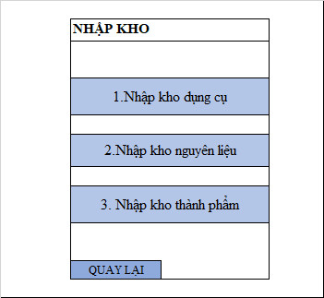

**Bước 2:** Thiết bị HT: Chọn thông tin đơn mua hàng.

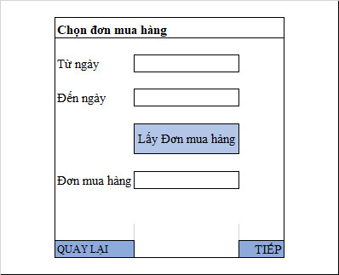

**B2.1:** Chọn Từ ngày… Đến ngày...(lọc ra dữ liệu).

**B2.2:** Sau đó nhấn Lấy đơn mua hàng, sẽ hiện ra các đơn mua hàng trong khoảng thời gian vừa chọn.

**B2.3:** Chọn đơn mua hàng cần nhập kho

**B2.4:** Ấn Tiếp

**Bước 3:** Thiết bị HT. Hiển thị màn hình danh sách các item xong đơn mua hàng và các thông tin tương ứn**g**

Thực hiện scan nhãn dụng cụ. Trong quá trình scan nếu scan hợp lệ thì thông số tự động update trên màn hình HT

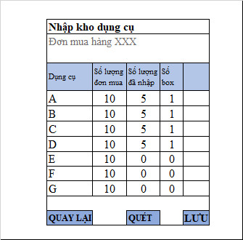

**Bước 4:** Nhấn Lưu để kết thúc quá trình Scan

Nếu scan thành công sẽ hiển thị thông báo: “Nhập kho dụng cụ thành công”

Có lỗi trong quá trình lưu dữ liệu, hệ thống hiện thông báo : “Nhập kho thất bại”

**Bước 5:** Trên Web, sau khi nhập kho thành công, dữ liệu vừa scan sẽ được hiển thị trên Web cho từng đơn hàng



+ Chọn 1 đơn mua hàng bất kì. Ấn button Chi tiết , hiển thị dữ liệu chi tiết đơn mua hàng đấy

+ Chọn 1 đơn mua hàng bất kì. Ấn button Chi tiết , hiển thị dữ liệu chi tiết nhập kho thực tế đã scan của đơn hàng đấy

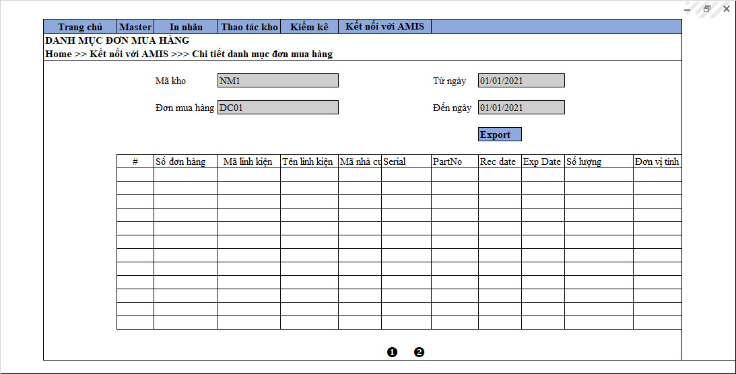

**Bước 6:** Chọn 1 đơn mua hàng bất kì. Ấn button Xuất file , để thực hiện xuất file excel dữ liệu nhập kho thực tế



Dữ liệu file Export dữ liệu nhập kho thực tế bao gồm các thông tin sau:

- Số đơn hàng

- Ngày đơn hàng

- Tên hàng

- Mã hàng

- Số Serial

- Part No

- Lot No

- Rec Date

- Mf Date

- Exp Date

- Số lượng

- Đơn vị tính

- Mã kho

- Mã nhà cung cấp



Ngoài ra, Hoặc có thể xem lịch sử các các giao dịch thao tác kho qua phần Thao tác kho trên Web

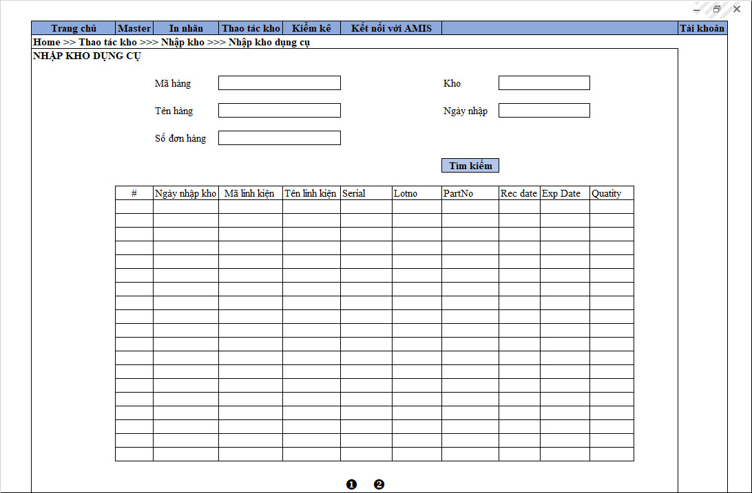

|  |  |  |  |
| --- | --- | --- | --- |
| ***#*** | ***Các thành phần trong màn hình*** | ***Ý nghĩa*** | ***Ghi chú*** |
| 1 | Điều kiện tìm kiếm | Điều kiện tìm kiếm phục vụ cho việc tìm kiếm các giao dịch nhập kho thành công |  |
| 2 | Button: Tìm kiếm | Thực hiện Tìm kiếm |  |
| 3 | Bảng dữ liệu nhập kho | Dữ liệu nhập kho thực tế trên HT |  |

### Nhập kho nguyên liệu

|  |
| --- |
| **Mô tả chức năng**:  Người dùng thực hiện chức năng Nhập kho nguyên liệu là hóa chất |
| **Điều kiện để bắt đầu**:   * Các thùng hóa chất là nguyên liệu đều được dán nhãn QR tương ứng * Thông tin đơn mua hàng được lấy về từ hệ thống AMIS |
| **Điều kiện để kết thúc**:   * Scan nhập kho theo từng đơn hàng (Item, số Serial). * Dữ liệu scan thực tế được xuất ra file Excel |
| **Các quy tắc nghiệp vụ**:   * Scan nhập kho theo từng đơn hàng (Item, số Serial). Đối chiếu Item và số lượng với đơn mua hàng * Hệ thống quản lý QR trên web sẽ lưu lại lịch sử thao tác scan của người dùng. |
| **Tác nhân:**  - Nhân viên thao tác máy scan – Thực hiện các công đoạn dùng HT  - Nhân viên văn phòng (sử dụng máy tính ) – thực hiện các công đoạn dùng trên web |

**Bước 1:** Máy HT, sau khi đăng nhập thành công vào màn hình Menu

Chọn Thao tác 1. Nhập kho 🡪 Chọn 2.Nhập kho nguyên liệu

 

**Bước 2:** Máy HT: Chọn thông tin đơn mua hàng.



**B2.1:** Chọn Từ ngày… Đến ngày...(lọc ra dữ liệu).

**B2.2:** Sau đó nhấn Lấy đơn mua hàng, sẽ hiện ra các đơn mua hàng trong khoảng thời gian vừa chọn.

**B2.3:** Chọn đơn mua hàng cần nhập kho

**B2.4:** Ấn Tiếp

**Bước 3:** Máy HT. Hiển thị màn hình danh sách các item xong đơn mua hàng và các thông tin tương ứng

Thực hiện scan nhãn nguyên liệu. Trong quá trình scan nếu scan hợp lệ thì thông số tự động update trên màn hình HT

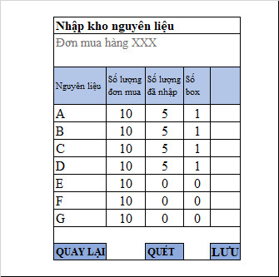

**Bước 4:** Nhấn Lưu để kết thúc quá trình Scan

Nếu scan thành công sẽ hiển thị thông báo: “Nhập kho nguyên liệu thành công”

Có lỗi trong quá trình lưu dữ liệu, hệ thống hiện thông báo : “Nhập kho thất bại”

**Bước 5:** Trên Web, sau khi nhập kho thành công, dữ liệu vừa scan sẽ được hiển thị trên Web cho từng đơn hàng



+ Chọn 1 đơn mua hàng bất kì. Ấn button Chi tiết , hiển thị dữ liệu chi tiết đơn mua hàng đấy

+ Chọn 1 đơn mua hàng bất kì. Ấn button Chi tiết , hiển thị dữ liệu chi tiết nhập kho thực tế của đơn hàng đấy



**Bước 6:** Chọn 1 đơn mua hàng bất kì. Ấn button Xuất file , để thực hiện xuất file excel dữ liệu nhập kho thực tế



Dữ liệu file excel khi export dữ liệu nhập kho thực tế bao gồm các thông tin sau

- Số đơn hàng

- Ngày đơn hàng

- Tên hàng

- Mã hàng

- Số Serial

- Part No

- Lot No

- Rec Date

- Mf Date

- Exp Date

- Số lượng

- Đơn vị tính

- Mã kho

- Mã nhà cung cấp

Ngoài ra, Hoặc có thể xem lịch sử các các giao dịch thao tác kho qua phần Thao tác kho trên Web

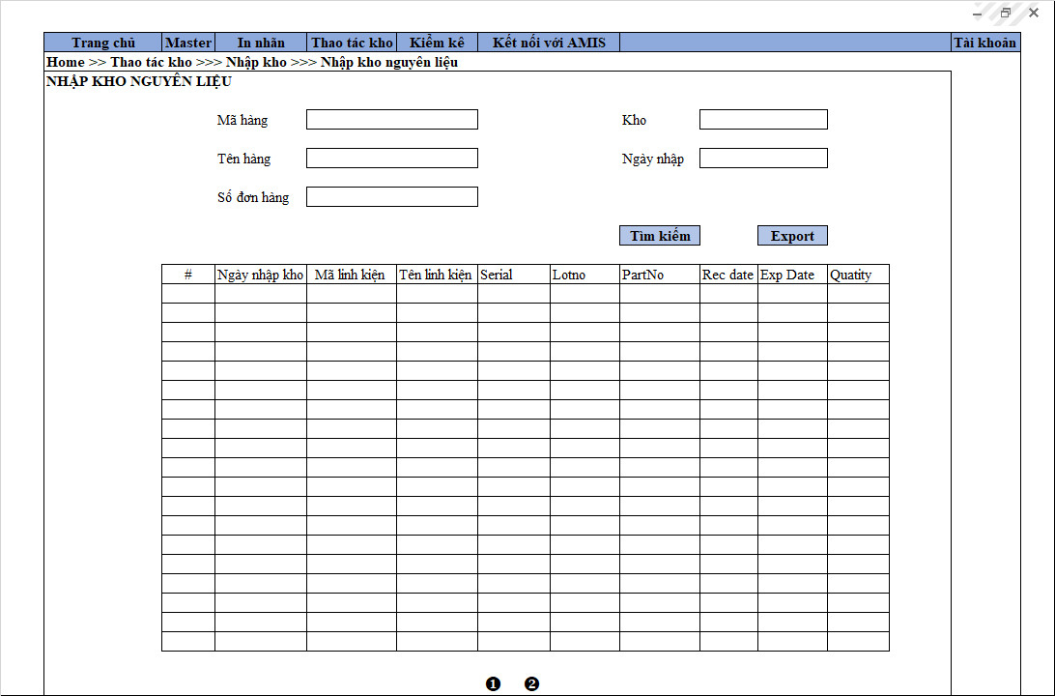

|  |  |  |  |
| --- | --- | --- | --- |
| ***#*** | ***Các thành phần trong màn hình*** | ***Ý nghĩa*** | ***Ghi chú*** |
| 1 | Điều kiện tìm kiếm | Điều kiện tìm kiếm phục vụ cho việc tìm kiếm các giao dịch nhập kho thành công |  |
| 2 | Button: Tìm kiếm | Thực hiện Tìm kiếm |  |
| 3 | Bảng dữ liệu nhập kho | Dữ liệu nhập kho thực tế trên HT |  |

### Nhập kho thành phẩm

|  |
| --- |
| **Mô tả chức năng**:  Người dùng thực hiện chức năng Nhập kho Thành phẩm |
| **Điều kiện để bắt đầu**:   * Các thùng hóa chất là thành phẩm đều được dán nhãn QR tương ứng * Lấy thông tin thực tế sản xuất |
| **Điều kiện để kết thúc**:   * Scan nhập kho hợp lệ * Dữ liệu scan thực tế được xuất ra file excel |
| **Các quy tắc nghiệp vụ**:   * Scan nhập kho theo từng đơn hàng (Item, số Serial). Đối chiếu Item và số lượng với đơn mua hàng * Hệ thống quản lý QR trên web sẽ lưu lại lịch sử thao tác scan của người dùng. |
| **Tác nhân:**  - Nhân viên thao tác máy scan – Thực hiện các công đoạn dùng HT  - Nhân viên văn phòng (sử dụng máy tính ) – thực hiện các công đoạn dùng trên web |

**Bước 1:** Máy HT, sau khi đăng nhập thành công vào màn hình Menu

Chọn Thao tác 1. Nhập kho 🡪 Chọn 3.Nhập kho thành phẩm

 

**Bước 2:** Máy HT. Thực hiện scan nhãn thành phẩm. Trong quá trình scan nếu scan hợp lệ thì thông số tự động update trên màn hình HT

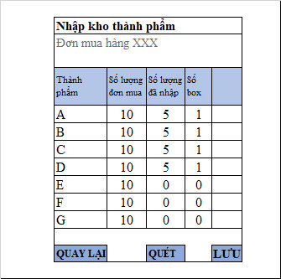

**Bước 5:** Nhấn Lưu để kết thúc quá trình Scan

Nếu scan thành công sẽ hiển thị thông báo: “Nhập kho thành phẩm thành công”

Có lỗi trong quá trình lưu dữ liệu, hệ thống hiện thông báo : “Nhập kho thất bại”

**Bước 6:** Trên Web, sau khi nhập kho thành công, dữ liệu vừa scan sẽ được hiển thị trên phần lịch sử thao tác kho

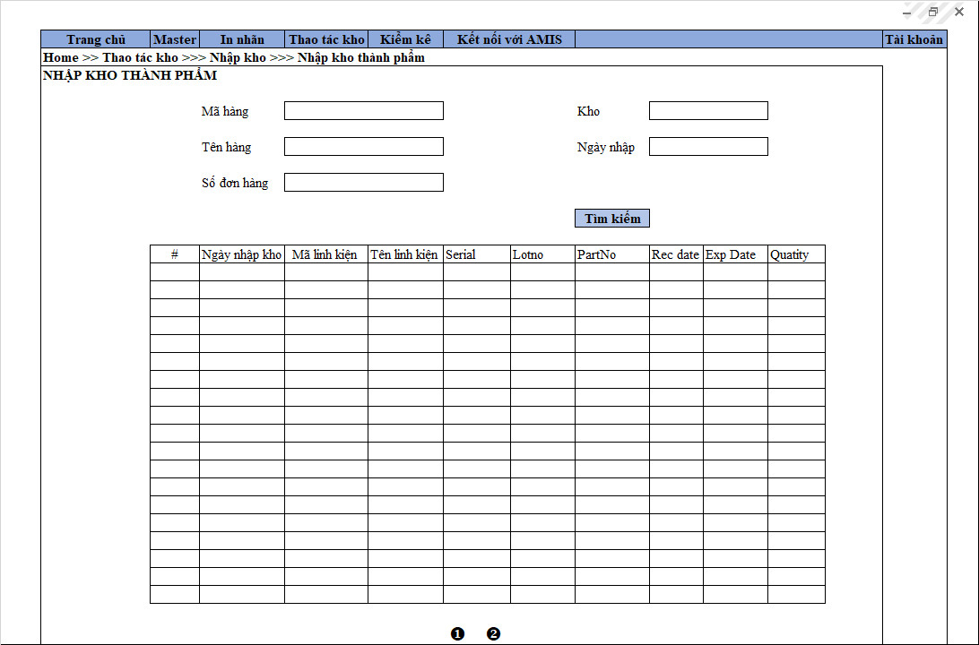

|  |  |  |  |
| --- | --- | --- | --- |
| ***#*** | ***Các thành phần trong màn hình*** | ***Ý nghĩa*** | ***Ghi chú*** |
| 1 | Điều kiện tìm kiếm | Điều kiện tìm kiếm phục vụ cho việc tìm kiếm các giao dịch nhập kho thành công |  |
| 2 | Button: Tìm kiếm | Thực hiện Tìm kiếm |  |
| 3 | Bảng dữ liệu nhập kho | Dữ liệu nhập kho thực tế trên HT |  |

Dữ liệu file Export dữ liệu nhập kho thực tế bao gồm các thông tin sau:

- Số lệnh kiểm kê

- Ngày kiểm kê

- Tên hàng

- Mã hàng

- Số Serial

- Part No

- Lot No

- Rec Date

- Mf Date

- Exp Date

- Số lượng

- Đơn vị tính

- Mã kho

## Danh mục đơn đặt hàng - Web

|  |
| --- |
| **Mô tả chức năng**:  Hiển thị danh sách đơn đặt hàng lấy từ hệ thống AMIS |
| **Điều kiện để bắt đầu**:   * Hệ thống AMIS cung cấp API dữ liệu đơn đặt hàng |
| **Điều kiện để kết thúc**:   * Hệ thống Web lấy được dữ liệu đơn đặt hàng và hiển thị trên web * Các chức năng kèm theo: Tìm kiếm |
| **Tác nhân:**  **-** Nhân viên văn phòng (sử dụng máy tính) |

Quy trình thao tác:



Màn hình dự trên trên Web:

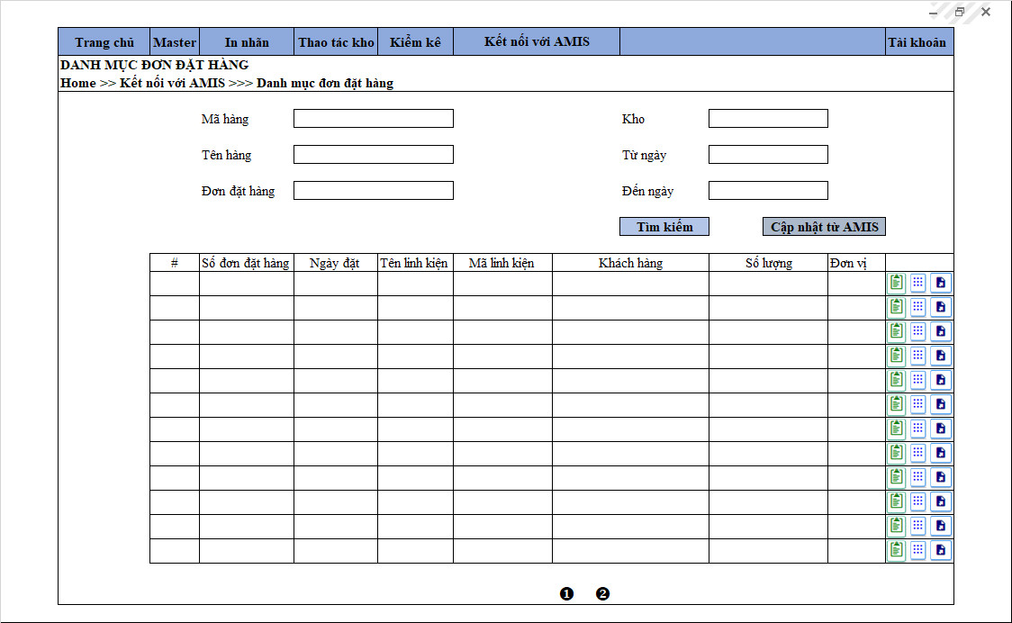

|  |  |  |  |
| --- | --- | --- | --- |
| ***#*** | ***Các thành phần trong màn hình*** | ***Ý nghĩa*** | ***Ghi chú*** |
| 1 | Điều kiện tìm kiếm | Điều kiện tìm kiếm phục vụ cho việc tìm kiếm đơn đặt hàng |  |
| 2 | Button: Tìm kiếm | Thực hiện Tìm kiếm |  |
| 3 | Button: Cập nhật từ AMIS | Thực hiện lấy dữ liệu từ AMIS |  |
| 4 | Bảng dữ liệu đơn mua hàng | Dữ liệu các đơn đặt hàng khi lấy về từ hệ thống AMIS thành công |  |
| 5 | Button Chi tiết: | Thực hiện chi tiết thực tế scan xuất kho |  |
| 6 | Button: Xuất file | Thực hiện Xuất file Excel |  |
| 7 | Button: Chi tiết | Xem chi tiết thông tin của chỉ thị |  |

## Danh mục chỉ thị xuất hàng - Web

|  |
| --- |
| **Mô tả chức năng**:  Hiển thị danh sách chỉ thị xuất hàng lấy từ hệ thống AMIS |
| **Điều kiện để bắt đầu**:   * Hệ thống AMIS cung cấp API dữ liệu chỉ thị xuất hàng |
| **Điều kiện để kết thúc**:   * Hệ thống Web lấy được dữ liệu chỉ thị xuất hàng và hiển thị trên web * Các chức năng kèm theo: Tìm kiếm |
| **Tác nhân:**  **-** Nhân viên văn phòng (sử dụng máy tính) |

Quy trình thao tác:



Màn hình dự trên trên Web:

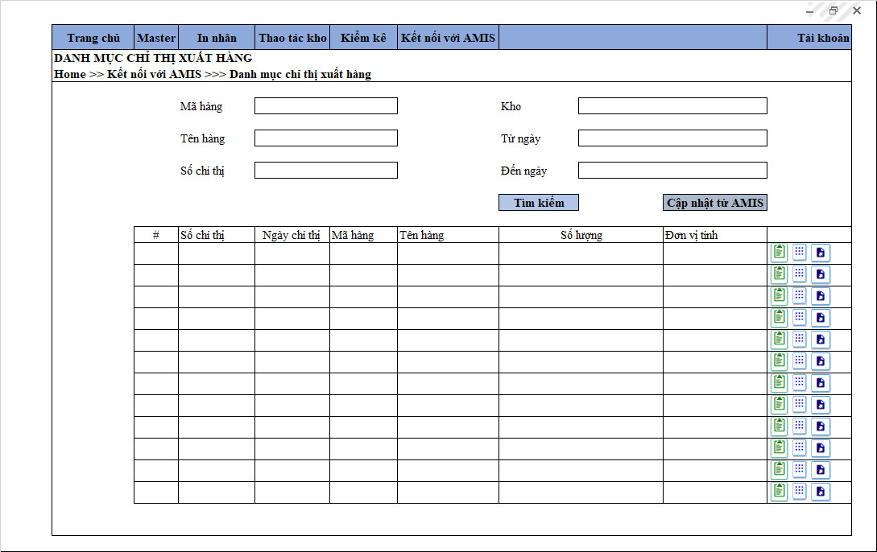

|  |  |  |  |
| --- | --- | --- | --- |
| ***#*** | ***Các thành phần trong màn hình*** | ***Ý nghĩa*** | ***Ghi chú*** |
| 1 | Điều kiện tìm kiếm | Điều kiện tìm kiếm phục vụ cho việc tìm kiếm chỉ thị xuất hàng |  |
| 2 | Button: Tìm kiếm | Thực hiện Tìm kiếm |  |
| 3 | Button: Cập nhật từ AMIS | Thực hiện lấy dữ liệu từ AMIS |  |
| 4 | Bảng dữ liệu đơn mua hàng | Dữ liệu các chỉ thị xuất hàng khi lấy về từ hệ thống AMIS thành công |  |
| 5 | Button Chi tiết: | Thực hiện chi tiết thực tế scan xuất kho |  |
| 6 | Button: Xuất file | Thực hiện Xuất file Excel |  |
| 7 | Button: Chi tiết | Xem chi tiết thông tin của chỉ thị |  |

## Chức năng Xuất kho

Quy trình thao tác chung cho chức năng Xuất kho

Quy trình 1: Quy trình Scan nhãn Xuất kho



|  |  |  |  |
| --- | --- | --- | --- |
| ***#*** | ***Tên thao tác*** | ***Ý nghĩa*** | ***Tác nhân*** |
| 1 | Chọn chỉ thị xuất/ Đơn đặt hàng | Chọn chỉ thị xuất hàng hoặc đơn đặt hàng cần xuất | Nhân viên thao tác máy scan (HT) |
| 2 | Scan nhãn Xuất kho | Người dùng thực hiện scan xuất kho với Đơn đặt hàng đã chọn | Nhân viên thao tác máy scan(HT) |
| 3 | Lưu thông tin scan thực tế | Dữ liệu nhập kho thực tế trên HT sẽ được lưu và hiển thị trên Web | Nhân viên văn phòng |

Quy trình 2: Xuất dữ liệu nhập kho thực tế



|  |  |  |  |
| --- | --- | --- | --- |
| ***#*** | ***Tên thao tác*** | ***Ý nghĩa*** | ***Tác nhân*** |
| 1 | Chọn chỉ thị xuất hàng/ đơn đặt hàng | Thực hiện chọn chỉ thị xuất hàng/ đơn đặt hàng cần xuất dữ liệu thực tế trên Web | Nhân viên văn phòng |
| 2 | Xuất file Excel | Thực hiện Export dữ liệu thực tế | Nhân viên văn phòng |

### Xuất kho thiết bị dụng cụ

|  |
| --- |
| **Mô tả chức năng**:  Người dùng thực hiện chức năng Xuất kho thiết bị dụng cụ |
| **Điều kiện để bắt đầu**:   * Các dụng cụ đều được dán nhãn QR tương ứng * Thông tin chỉ thị xuất hàng được lấy về từ hệ thống AMIS |
| **Điều kiện để kết thúc**:   * Scan nhập kho theo từng chỉ thị xuất hàng (Item, số Serial). * Dữ liệu scan thực tế được trả về đồng bộ với hệ thống AMIS |
| **Các quy tắc nghiệp vụ**:   * Scan xuất kho theo từng chỉ thị (Item, số Serial). Đối chiếu Item và số lượng với chỉ thị xuất hàng * Hệ thống quản lý QR trên web sẽ lưu lại lịch sử thao tác scan của người dùng. |
| **Tác nhân:**  - Nhân viên thao tác máy scan – Thực hiện các công đoạn dùng HT  - Nhân viên văn phòng (sử dụng máy tính ) – thực hiện các công đoạn dùng trên web |

**Bước 1:** Máy HT, sau khi đăng nhập thành công vào màn hình Menu

Chọn Thao tác 3. Xuất kho 🡪 Chọn 1.Xuất kho dụng cụ

 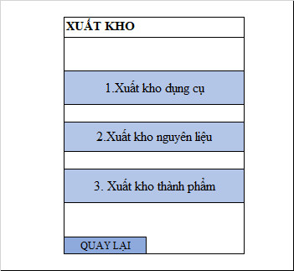

**Bước 2:** Máy HT: Chọn thông tin chỉ thị xuất hàng

**2.**1 Chọn Từ ngày… Đến ngày...(lọc ra dữ liệu).

**2.**2 Sau đó nhấn Lấy chỉ thị, sẽ hiện ra các chỉ thị trong khoảng thời gian vừa chọn.

**2.**3 Chọn chỉ thị xuất hàng cần xuất kho.

**2.**4 Ấn Tiếp

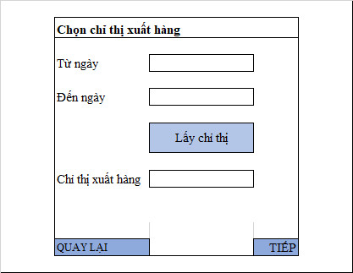

**Bước 3:** Máy HT. Hiển thị màn hình danh sách các item xong chỉ thị xuất hàng và các thông tin tương ứng

Thực hiện scan. Trong quá trình scan nếu scan hợp lệ thì thông số tự động update trên màn hình HT

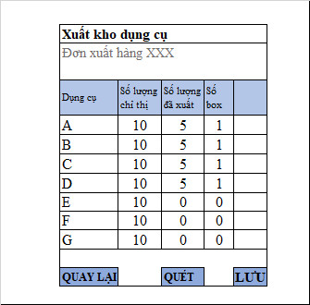

**Bước 4:** Nhấn Lưu để kết thúc quá trình Scan

Nếu scan thành công sẽ hiển thị thông báo: “Xuất kho dụng cụ thành công”

Có lỗi trong quá trình lưu dữ liệu, hệ thống hiện thông báo : “Xuất kho thất bại”

**Bước 5:** Trên Web, sau khi xuất kho thành công, dữ liệu vừa scan sẽ được hiển thị trên Web cho từng chỉ thị xuất

Màn hình Web dự kiến:

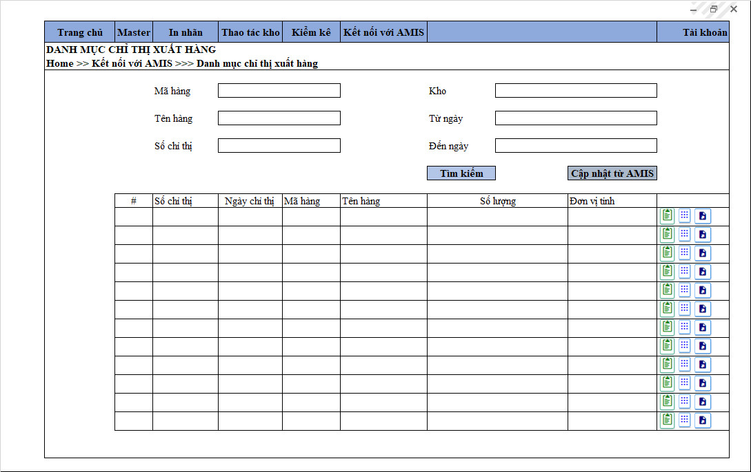

+ Chọn chỉ thị xuất hàng bất kì. Ấn button Chi tiết , hiển thị dữ liệu chi tiết chỉ thị xuất hàng đấy

+ Chọn chỉ thị xuất kho bất kì. Ấn button Chi tiết , hiển thị dữ liệu chi tiết xuất kho thực tế của chỉ thị xuất nào

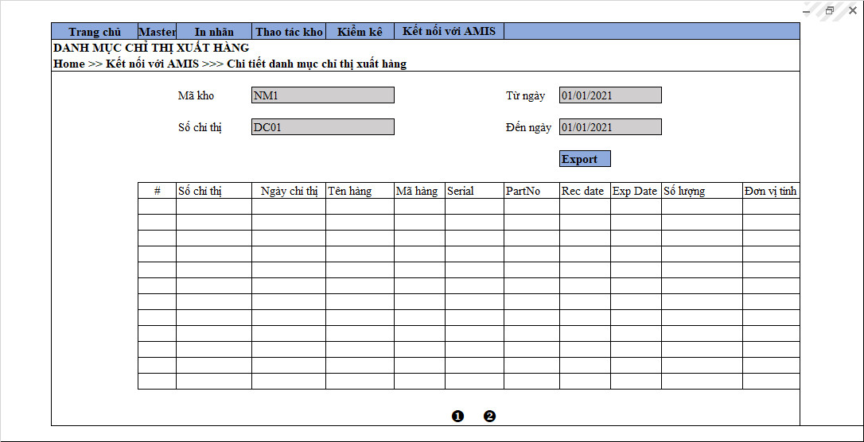

**Bước 6:** Chọn chỉ thị xuất hàng bất kì. Ấn button Xuất file , để thực hiện xuất file excel dữ liệu xuất kho thực tế

Dữ liệu file Export dữ liệu xuất kho thực tế bao gồm các thông tin sau:

- Số chỉ thị

- Ngày chỉ thị

- Tên hàng

- Mã hàng

- Số Serial

- Part No

- Lot No

- Rec Date

- Mf Date

- Exp Date

- Số lượng

- Đơn vị tính

- Mã kho

- Mã khách hàng

Ngoài ra, có thể xem lịch sử các các giao dịch thao tác kho qua phần Thao tác kho

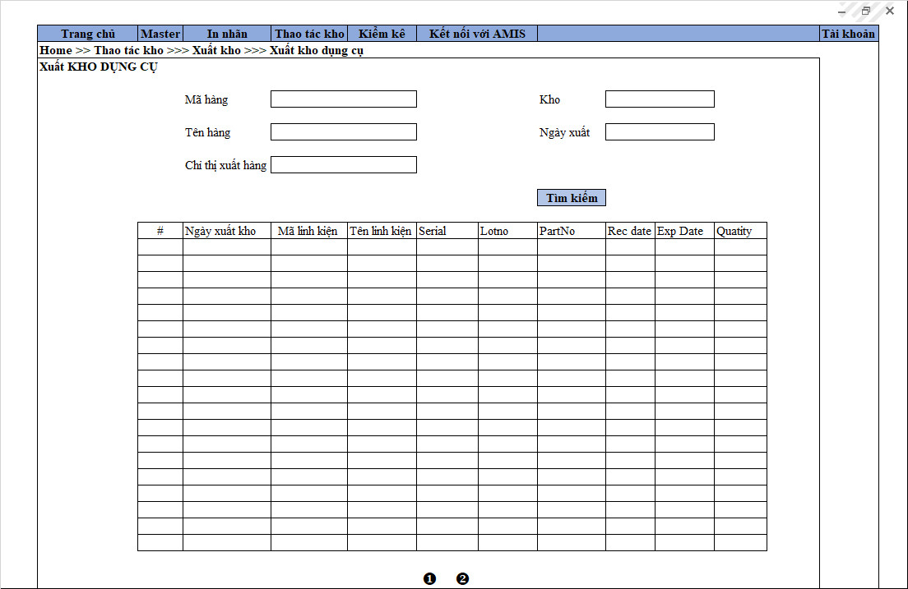

|  |  |  |  |
| --- | --- | --- | --- |
| ***#*** | ***Các thành phần trong màn hình*** | ***Ý nghĩa*** | ***Ghi chú*** |
| 1 | Điều kiện tìm kiếm | Điều kiện tìm kiếm phục vụ cho việc tìm kiếm các giao dịch xuất kho thành công |  |
| 2 | Button: Tìm kiếm | Thực hiện Tìm kiếm |  |
| 3 | Bảng dữ liệu xuất kho | Dữ liệu xuất kho thực tế trên HT |  |

### Xuất kho nguyên liệu

|  |
| --- |
| **Mô tả chức năng**:  Người dùng thực hiện chức năng Xuất kho nguyên liệu hóa chất |
| **Điều kiện để bắt đầu**:   * Các thùng nguyên liệu hóa chất đều được dán nhãn QR tương ứng * Thông tin chỉ thị xuất kho được lấy về từ hệ thống AMIS |
| **Điều kiện để kết thúc**:   * Scan nhập kho theo từng chỉ thị xuất kho (Item, số Serial). * Dữ liệu scan thực tế đượ xuất ra file Excel |
| **Các quy tắc nghiệp vụ**:   * Scan xuất kho theo từng chỉ thị (Item, số Serial). Đối chiếu Item và số lượng với chỉ thị xuất kho * Hệ thống quản lý QR trên web sẽ lưu lại lịch sử thao tác scan của người dùng. |
| **Tác nhân:**  - Nhân viên thao tác máy scan – Thực hiện các công đoạn dùng HT  - Nhân viên văn phòng (sử dụng máy tính ) – thực hiện các công đoạn dùng trên web |

**Bước 1:** Máy HT, sau khi đăng nhập thành công vào màn hình Menu

Chọn Thao tác 3. Xuất kho 🡪 Chọn 2.Xuất kho nguyên liệu

 

**Bước 2:** Máy HT: Chọn thông tin chỉ thị xuất hàng



**2.**1 Chọn Từ ngày… Đến ngày...(lọc ra dữ liệu).

**2.**2 Sau đó nhấn Lấy chỉ thị, sẽ hiện ra các chỉ thị trong khoảng thời gian vừa chọn.

**2.**3 Chọn chỉ thị xuất hàng cần xuất kho

**2.**4 Ấn Tiếp

**Bước 3:** Máy HT. Hiển thị màn hình danh sách các item xong chỉ thị xuất hàng và các thông tin tương ứn**g**

Thực hiện scan. Trong quá trình scan nếu scan hợp lệ thì thông số tự động update trên màn hình HT

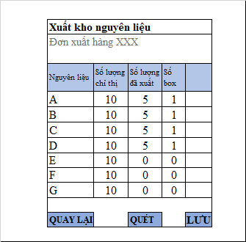

**Bước 4:** Nhấn Lưu để kết thúc quá trình Scan

Nếu scan thành công sẽ hiển thị thông báo: “Xuất kho nguyên liệu thành công”

Có lỗi trong quá trình lưu dữ liệu, hệ thống hiện thông báo : “Xuất kho thất bại”

**Bước 5:** Trên Web, sau khi xuất kho thành công, dữ liệu vừa scan sẽ được hiển thị trên Web cho từng chỉ thị xuất

Màn hình Web dự kiến:



+ Chọn chỉ thị xuất hàng bất kì. Ấn button Chi tiết , hiển thị dữ liệu chi tiết chỉ thị xuất hàng đấy

+ Chọn chỉ thị xuất hàng bất kì. Ấn button Chi tiết , hiển thị dữ liệu chi tiết xuất kho thực tế của chỉ thị xuất nào



**Bước 6:** Chọn chỉ thị xuất bất kì. Ấn button Xuất file , để thực hiện xuất file excel dữ liệu xuất kho thực tế

Dữ liệu file Export dữ liệu xuất kho thực tế bao gồm các thông tin sau:

- Số chỉ thị

- Ngày chỉ thị

- Tên hàng

- Mã hàng

- Số Serial

- Part No

- Lot No

- Rec Date

- Mf Date

- Exp Date

- Số lượng

- Đơn vị tính

- Mã kho

Ngoài ra, Hoặc có thể xem lịch sử các các giao dịch thao tác kho qua phần Thao tác kho

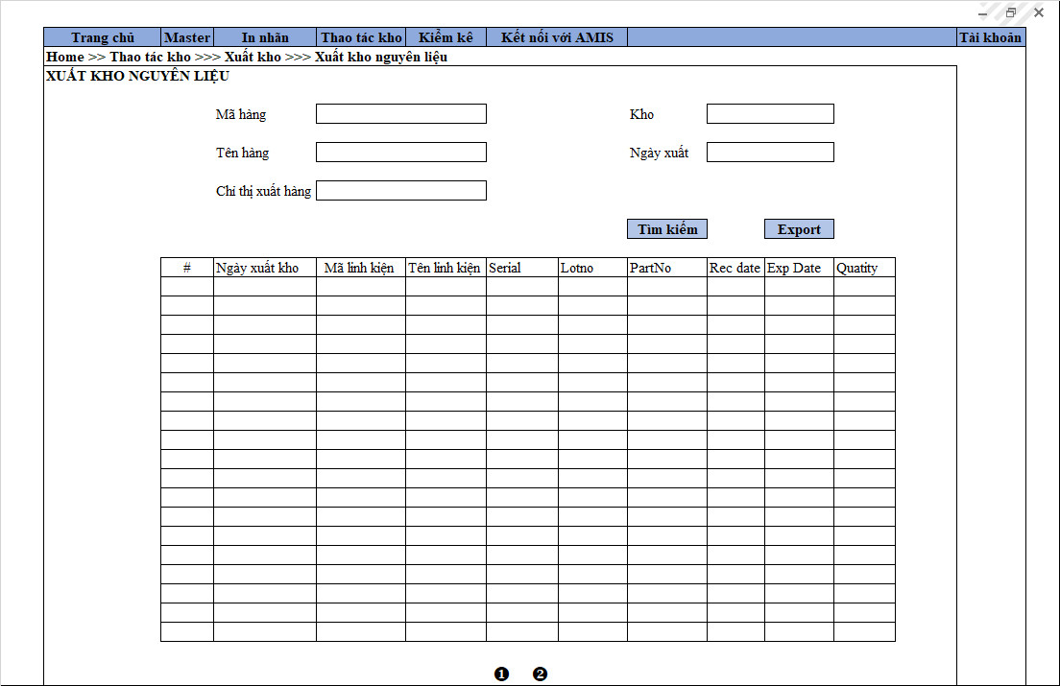

|  |  |  |  |
| --- | --- | --- | --- |
| ***#*** | ***Các thành phần trong màn hình*** | ***Ý nghĩa*** | ***Ghi chú*** |
| 1 | Điều kiện tìm kiếm | Điều kiện tìm kiếm phục vụ cho việc tìm kiếm các giao dịch xuất kho thành công |  |
| 2 | Button: Tìm kiếm | Thực hiện Tìm kiếm |  |
| 3 | Bảng dữ liệu xuất kho | Dữ liệu xuất kho thực tế trên HT |  |

### Xuất kho thành phẩm

|  |
| --- |
| **Mô tả chức năng**:  Người dùng thực hiện chức năng Xuất kho thành phẩm |
| **Điều kiện để bắt đầu**:   * Các thùng thành phẩm hóa chất đều được dán nhãn QR tương ứng * Thông tin đơn đặt hàng được lấy về từ hệ thống AMIS |
| **Điều kiện để kết thúc**:   * Scan nhập kho theo từng đơn đặt hàng (Item, số Serial). * Dữ liệu scan thực tế được xuất ra file Excel |
| **Các quy tắc nghiệp vụ**:   * Scan xuất kho theo đơn đặt hàng (Item, số Serial). Đối chiếu Item và số lượng với đơn đơn đặt hàng * Hệ thống quản lý QR trên web sẽ lưu lại lịch sử thao tác scan của người dùng. |
| **Tác nhân:**  - Nhân viên thao tác máy scan – Thực hiện các công đoạn dùng HT  - Nhân viên văn phòng (sử dụng máy tính ) – thực hiện các công đoạn dùng trên web |

Quy trình thao tác:



**Bước 1:** Máy HT, sau khi đăng nhập thành công vào màn hình Menu

Chọn Thao tác 3. Xuất kho 🡪 Chọn 3.Xuất kho thành phẩm

 

**Bước 2:** Máy HT: Chọn thông tin đơn đặt hàng.

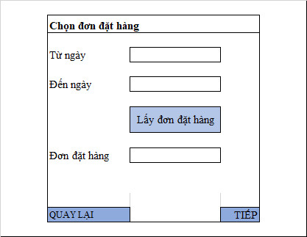

**2.**1 Chọn Từ ngày… Đến ngày...(lọc ra dữ liệu).

**2.**2 Sau đó nhấn đơn đặt hàng, sẽ hiện ra các đơn hàng trong khoảng thời gian vừa chọn. 2.3 Chọn đơn đặt hàng cần xuất kho

**2.**4 Ấn Tiếp

**Bước 3:** Máy HT. Hiển thị màn hình danh sách các item trong đơn đặt hàng và các thông tin tương ứn**g**

Thực hiện scan. Trong quá trình scan nếu scan hợp lệ thì thông số tự động update trên màn hình HT

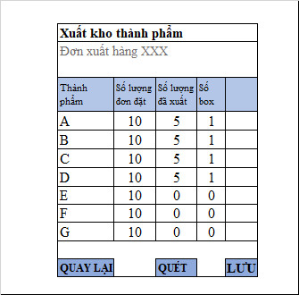

**Bước 5:** Nhấn Lưu để kết thúc quá trình Scan

Nếu scan thành công sẽ hiển thị thông báo: “Xuất kho thành phẩm thành công”

Có lỗi trong quá trình lưu dữ liệu, hệ thống hiện thông báo : “Xuất kho thất bại”

**Bước 5:** Trên Web, sau khi xuất kho thành công, dữ liệu vừa scan sẽ được hiển thị trên Web cho từng đơn đặt hàng.

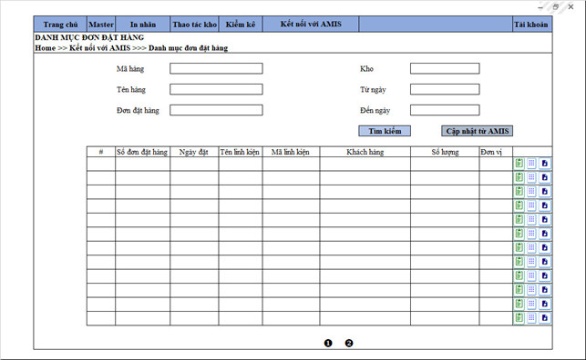

+ Chọn đơn đặt hàng bất kì. Ấn button Chi tiết , hiển thị dữ liệu chi tiết đơn đặt hàng đấy

+ Chọn đơn đặt hàng bất kì. Ấn button Chi tiết , hiển thị dữ liệu chi tiết xuất kho thực tế của đơn đặt hàng



**Bước 6:** Chọn đơn đặt hàng bất kì. Ấn button Xuất file , để thực hiện xuất file excel dữ liệu xuất kho thực tế

Dữ liệu file Export dữ liệu xuất kho thực tế bao gồm các thông tin sau:

- Số đơn hàng

- Ngày đơn hàng

- Tên hàng

- Mã hàng

- Số Serial

- Part No

- Lot No

- Rec Date

- Mf Date

- Exp Date

- Số lượng

- Đơn vị tính

- Mã kho

- Mã khách hàng

Ngoài ra, Hoặc có thể xem lịch sử các các giao dịch thao tác kho qua phần Thao tác kho

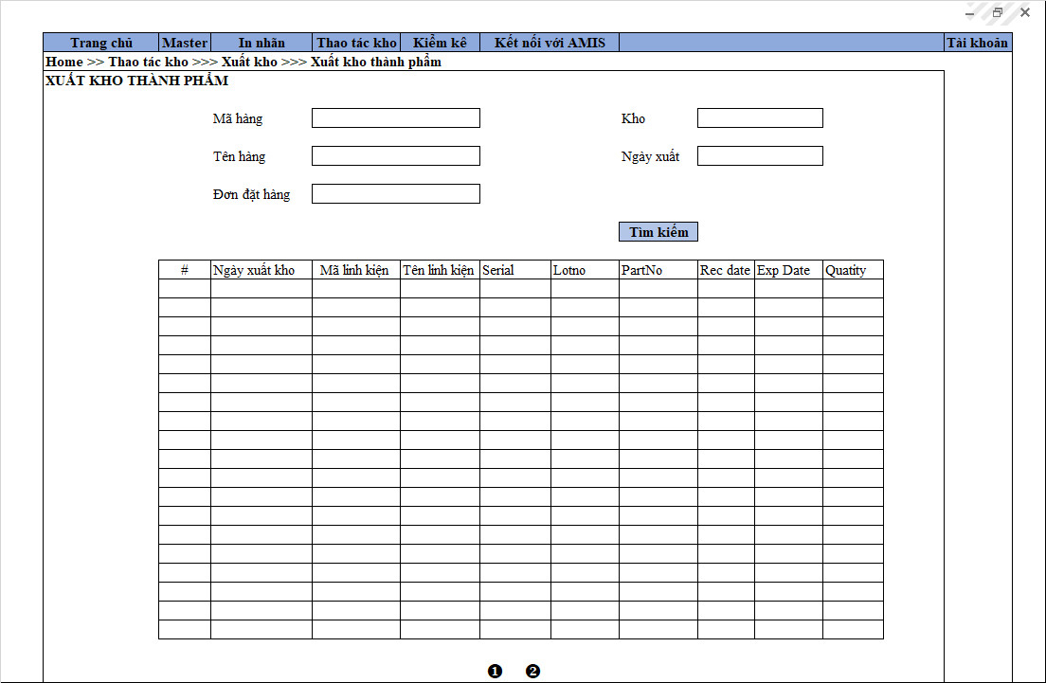

|  |  |  |  |
| --- | --- | --- | --- |
| ***#*** | ***Các thành phần trong màn hình*** | ***Ý nghĩa*** | ***Ghi chú*** |
| 1 | Điều kiện tìm kiếm | Điều kiện tìm kiếm phục vụ cho việc tìm kiếm các giao dịch xuất kho thành công |  |
| 2 | Button: Tìm kiếm | Thực hiện Tìm kiếm |  |
| 3 | Bảng dữ liệu xuất kho | Dữ liệu xuất kho thực tế trên HT |  |

## Danh mục chỉ thị chuyển kho - Web

|  |
| --- |
| **Mô tả chức năng**:  Hiển thị danh sách chỉ thị chuyển kho lấy từ hệ thống AMIS |
| **Điều kiện để bắt đầu**:   * Hệ thống AMIS cung cấp API dữ liệu chỉ thị chuyển kho |
| **Điều kiện để kết thúc**:   * Hệ thống Web lấy được dữ liệu chuyển kho và hiển thị trên web * Các chức năng kèm theo: Tìm kiếm |
| **Tác nhân:**  **-** Nhân viên văn phòng (sử dụng máy tính) |

Quy trình thao tác chung cho chức năng Điều chuyển kho

Quy trình 1: Quy trình Scan nhãn chuyển kho



|  |  |  |  |
| --- | --- | --- | --- |
| ***#*** | ***Tên thao tác*** | ***Ý nghĩa*** | ***Tác nhân*** |
| 1 | Chọn chỉ thị chuyển kho | Thực hiện chọn chỉ thị chuyển kho cần xuất dữ liệu thực tế trên Web | Nhân viên thao tác máy scan (HT) |
| 2 | Scan nhãn Chuyển kho | Người dùng thực hiện scan chuyển kho với chỉ thị chuyển kho đã chọn | Nhân viên thao tác máy scan(HT) |
| 3 | Lưu thông tin scan thực tế | Dữ liệu chuyển kho thực tế trên HT sẽ được lưu và hiển thị trên Web | Nhân viên văn phòng |

Quy trình 2: Xuất dữ liệu chuyển kho thực tế



|  |  |  |  |
| --- | --- | --- | --- |
| ***#*** | ***Tên thao tác*** | ***Ý nghĩa*** | ***Tác nhân*** |
| 1 | Chọn chỉ thị chuyển kho | Dữ liệu xuất kho thực tế trên HT sẽ được lưu và hiển thị trên Web | Nhân viên văn phòng |
| 2 | Xuất file Excel | Thực hiện Export dữ liệu thực tế | Nhân viên văn phòng |

Màn hình dự trên trên Web:

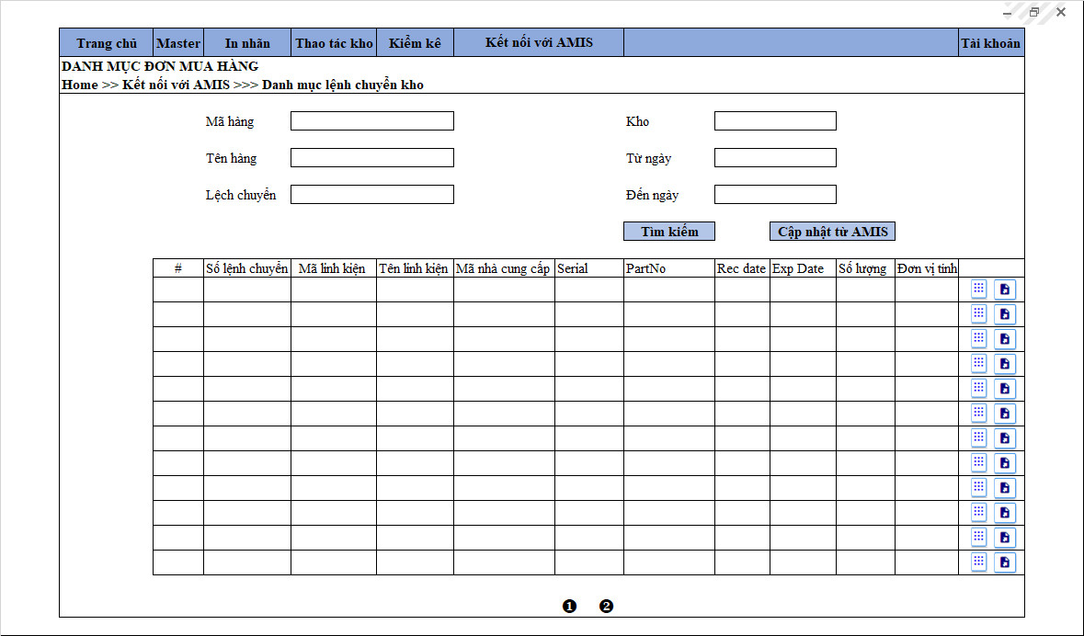

|  |  |  |  |
| --- | --- | --- | --- |
| ***#*** | ***Các thành phần trong màn hình*** | ***Ý nghĩa*** | ***Ghi chú*** |
| 1 | Điều kiện tìm kiếm | Điều kiện tìm kiếm phục vụ cho việc tìm kiếm chỉ thị chuyển kho |  |
| 2 | Button: Tìm kiếm | Thực hiện Tìm kiếm |  |
| 3 | Bảng dữ liệu lệnh chuyển kho | Dữ liệu các chỉ thị chuyển kho khi lấy về từ hệ thống AMIS thành công |  |
| 5 | Button Chi tiết: | Thực hiện chi tiết thực tế scan chuyển kho |  |
| 6 | Button: Xuất file | Thực hiện Xuất file Excel |  |
| 7 | Button: Chi tiết | Xem chi tiết thông tin của chỉ thị |  |

## Chức năng chuyển kho

|  |
| --- |
| **Mô tả chức năng**:  Người dùng thực hiện chức năng Điều chuyển kho |
| **Điều kiện để bắt đầu**:   * Các item đều được dán nhãn QR tương ứng * Thông tin lệnh chuyển kho được lấy về từ hệ thống AMIS |
| **Điều kiện để kết thúc**:   * Scan nhập kho theo từng lệnh chuyển kho (Item, số Serial). * Dữ liệu scan thực tế đượ xuất ra file Excel |
| **Các quy tắc nghiệp vụ**:   * Scan xuất kho theo từng lệnh chuyển kho (Item, số Serial). Đối chiếu Item và số lượng với lệnh chuyển kho * Hệ thống quản lý QR trên web sẽ lưu lại lịch sử thao tác scan của người dùng. |
| **Tác nhân:**  - Nhân viên thao tác máy scan – Thực hiện các công đoạn dùng HT  - Nhân viên văn phòng (sử dụng máy tính ) – thực hiện các công đoạn dùng trên web |

**Bước 1:** Máy HT, sau khi đăng nhập thành công vào màn hình Menu

Chọn Thao tác 2. Điều chuyển kho 🡪 Chọn 1. Chuyển kho dụng cụ

 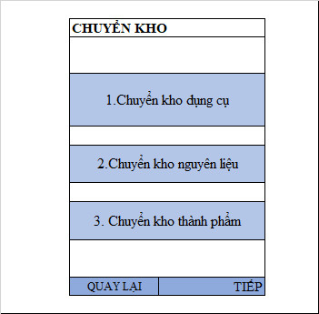

**Bước 2:** Máy HT: Chọn thông tin chỉ thị chuyển kho.

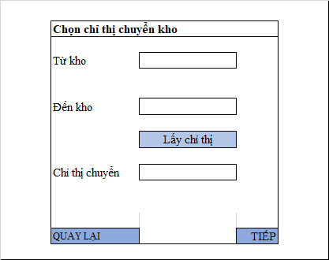

2.1 Chọn Từ kho… Đến kho...(lọc ra dữ liệu).

2.2 Sau đó nhấn Lấy chỉ thị, sẽ hiện ra các chỉ thị trong 2 kho vừa chọn.

2.3 Chọn chỉ thị chuyển cần chuyển kho

2.4 Ấn Tiếp

**Bước 3:** Máy HT. Hiển thị màn hình danh sách các item trong lệnh chuyển và các thông tin tương ứng

Thực hiện scan. Trong quá trình scan nếu scan hợp lệ thì thông số tự động update trên màn hình HT

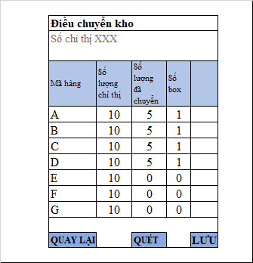

**Bước 4:** Nhấn Lưu để kết thúc quá trình Scan

Nếu scan thành công sẽ hiển thị thông báo: “Chuyển kho thành công”

Có lỗi trong quá trình lưu dữ liệu, hệ thống hiện thông báo : “Chuyển kho thất bại”

**Bước 5:** Trên Web, sau khi chuyển kho thành công, dữ liệu vừa scan sẽ được hiển thị trên Web cho từng chỉ thị xuất

Màn hình Web dự kiến:

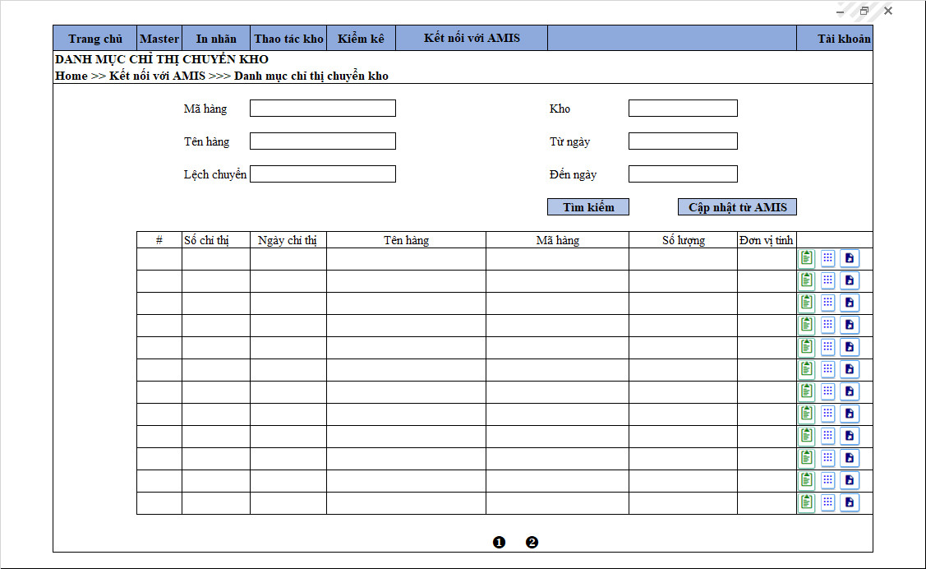

+ Chọn chỉ thị chuyển bất kì. Ấn button Chi tiết , hiển thị dữ liệu chi tiết chỉ thị chuyển kho đấy

+ Chọn chỉ thị chuyển bất kì. Ấn button Chi tiết , hiển thị dữ liệu chi tiết chuyển kho thực tế của chỉ thị chuyển nào

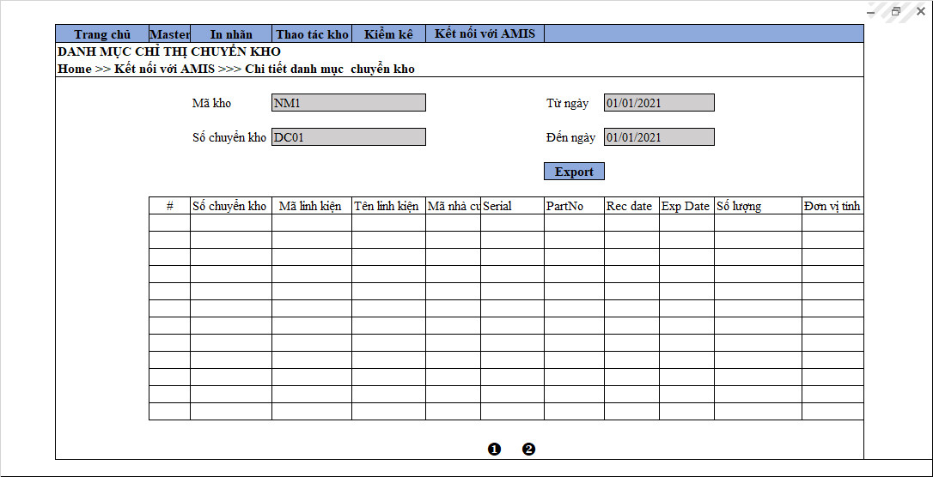

**Bước 6:** Chọn chỉ thị chuyển bất kì. Ấn button Xuất file , để thực hiện xuất file excel dữ liệu xuất kho thực tế

Dữ liệu file Export dữ liệu chuyển kho thực tế bao gồm các thông tin sau:

- Số chỉ thị

- Ngày chỉ thị

- Tên hàng

- Mã hàng

- Số Serial

- Part No

- Lot No

- Rec Date

- Exp Date

- Số lượng

- Đơn vị tính

- Mã kho đi

- Mã kho đến

Ngoài ra, Hoặc có thể xem lịch sử các các giao dịch thao tác kho qua phần Thao tác kho 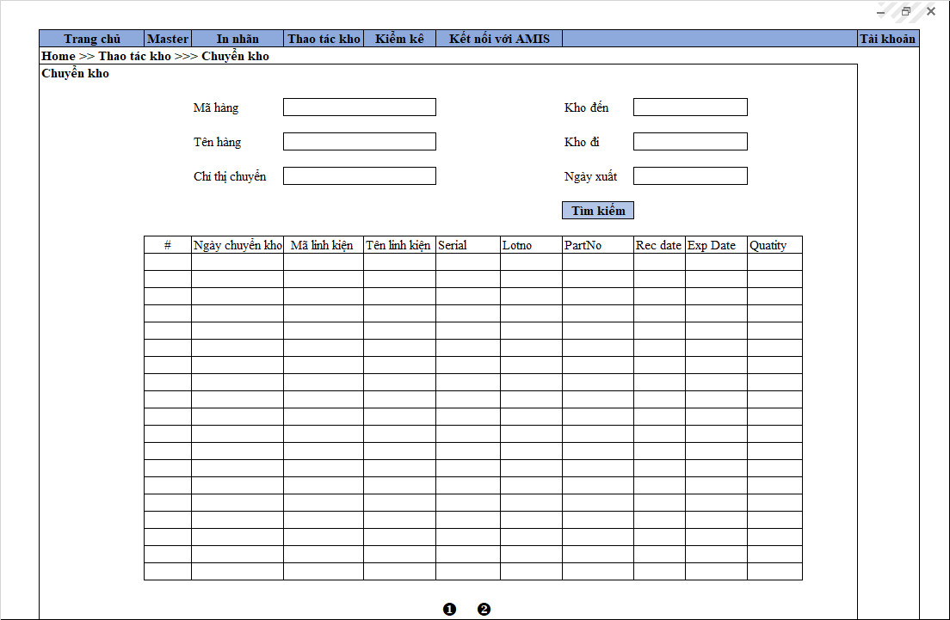

|  |  |  |  |
| --- | --- | --- | --- |
| ***#*** | ***Các thành phần trong màn hình*** | ***Ý nghĩa*** | ***Ghi chú*** |
| 1 | Điều kiện tìm kiếm | Điều kiện tìm kiếm phục vụ cho việc tìm kiếm các giao dịch chuyển kho thành công |  |
| 2 | Button: Tìm kiếm | Thực hiện Tìm kiếm |  |
| 3 | Bảng dữ liệu | Dữ liệu chuyển kho thực tế trên HT |  |

## Chức năng Kiểm kê

|  |
| --- |
| **Mô tả chức năng**:  Người dùng thực hiện chức năng Kiểm kê |
| **Điều kiện để bắt đầu**:   * Các item đều được dán nhãn QR tương ứng |
| **Điều kiện để kết thúc**:   * Scan lần lượt từng thùng * Dữ liệu scan thực tế xuất ra file Excel |
| **Tác nhân:**  - Nhân viên thao tác máy scan – Thực hiện các công đoạn dùng HT  - Nhân viên văn phòng (sử dụng máy tính ) – thực hiện các công đoạn dùng trên web |

Quy trình thao tác chung cho chức năng Kiểm kê kho

Quy trình 1: Quy trình Scan nhãn kiểm kê



|  |  |  |  |
| --- | --- | --- | --- |
| ***#*** | ***Tên thao tác*** | ***Ý nghĩa*** | ***Tác nhân*** |
| 1 | Scan nhãn Kiểm kê | Người dùng thực hiện scan nhãn kiểm kê. Hệ thống sẽ tự động sinh ra lệnh kiểm kê | Nhân viên thao tác máy scan(HT) |
| 2 | Tổng hợp và lưu dữ liệu kiểm kê | Dữ liệu kiểm kê thực tế trên HT sẽ được lưu và hiển thị trên Web | Nhân viên văn phòng |

Quy trình 2: Xuất dữ liệu kiểm kê thực tế



|  |  |  |  |
| --- | --- | --- | --- |
| ***#*** | ***Tên thao tác*** | ***Ý nghĩa*** | ***Tác nhân*** |
| 1 | Chọn lệnh kiểm kê | Dữ liệu kiểm kê thực tế trên HT sẽ được lưu và hiển thị trên Web | Nhân viên văn phòng |
| 2 | Xuất file Excel | Thực hiện Export dữ liệu thực tế | Nhân viên văn phòng |

**Bước 1:** Thiết bị HT, thực hiện Scan các nhãn kiểm kê, scan từng thùng từng lotno

Từ màn hình Menu, chọn thao tác 4. Kiểm kê 🡪 Chọn thao tác tương ứng với item muốn kiểm kê bao gồm: Kiểm kê dụng cụ, thành phẩm, nguyên liệu

 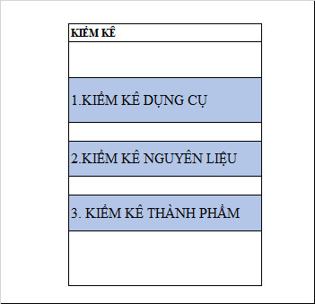

**Bước 2:** Chọn kho kiểm kê để thực hiện kiểm kê 🡪 Nhấn Tiếp

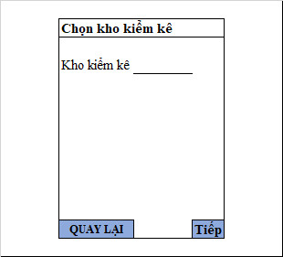

**Bước 3:** Thực hiện Scan nhãn tương ứng. Dữ liệu scan hợp lệ sẽ hiển thị trên màn hình HT

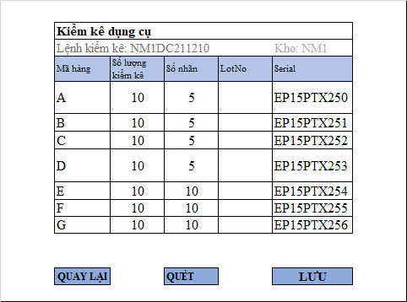

**Bước 3:** Nhấn lưu để kết thúc quá trình Scan. Dữ liệu Scan thành công sẽ được hiển thị trên Web

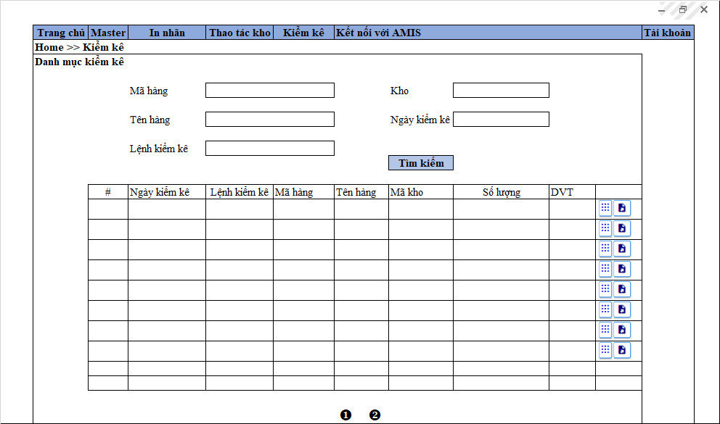

+ Chọn 1 lệnh kiểm kê bất kì. Ấn button Chi tiết , hiển thị dữ liệu chi tiết kiểm kê thực tế

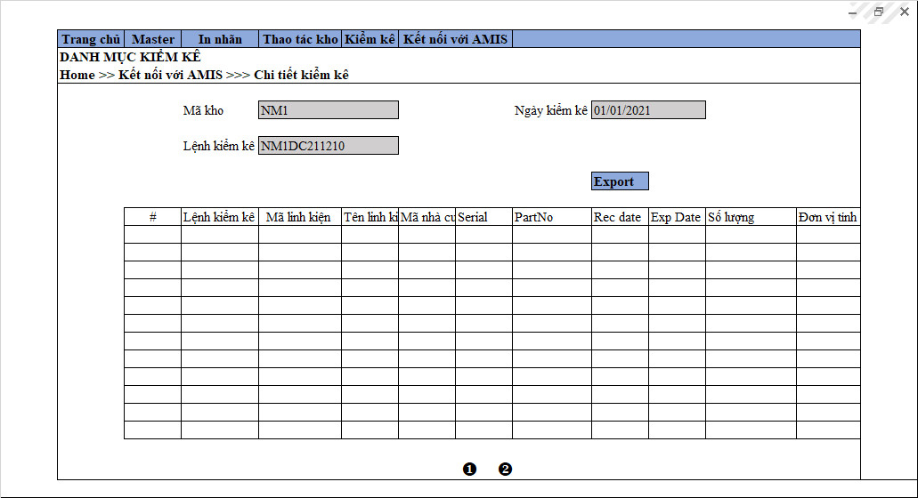

**Bước 6:** Chọn 1 lệnh kiểm kê bất kì. Ấn button Xuất file , để thực hiện xuất file excel dữ liệu kiểm kê thực tế

Dữ liệu file Export dữ liệu kiểm kê kho thực tế bao gồm các thông tin sau:

- Số lệnh kiểm kê

- Ngày kiểm kê

- Tên hàng

- Mã hàng

- Số Serial

- Part No

- Lot No

- Rec Date

- Mf Date

- Exp Date

- Số lượng

- Đơn vị tính

- Mã kho

|  |  |  |  |
| --- | --- | --- | --- |
| ***#*** | ***Các thành phần trong màn hình*** | ***Ý nghĩa*** | ***Ghi chú*** |
| 1 | Điều kiện tìm kiếm | Điều kiện tìm kiếm phục vụ cho việc tìm kiếm các giao dịch kiểm kê thành công |  |
| 2 | Button: Tìm kiếm | Thực hiện Tìm kiếm |  |
| 3 | Bảng dữ liệu | Dữ liệu kiểm kê thực tế trên HT |  |